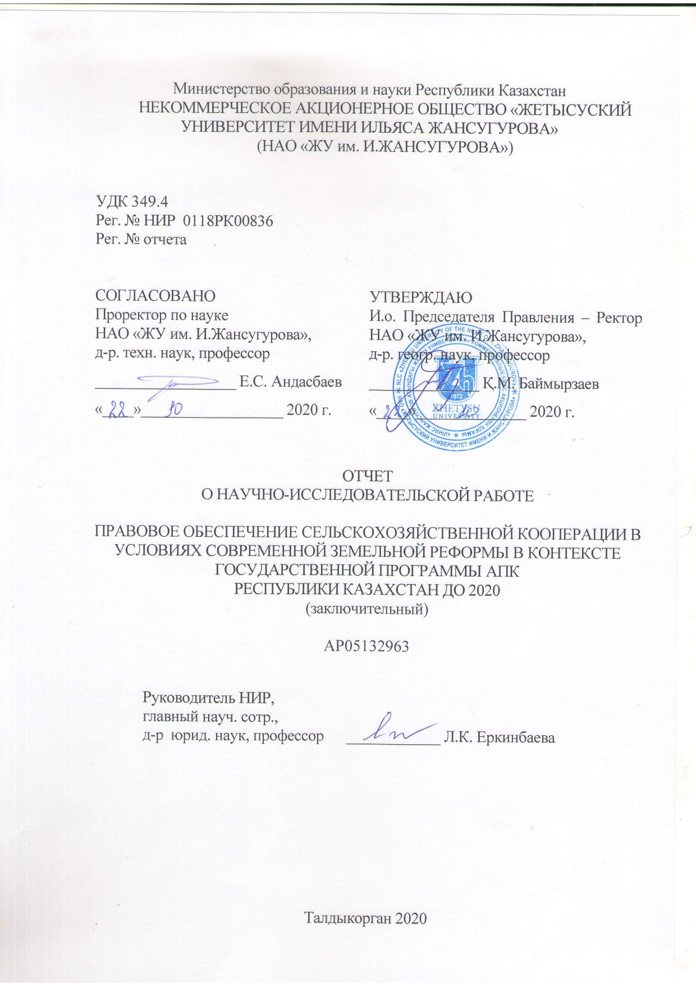

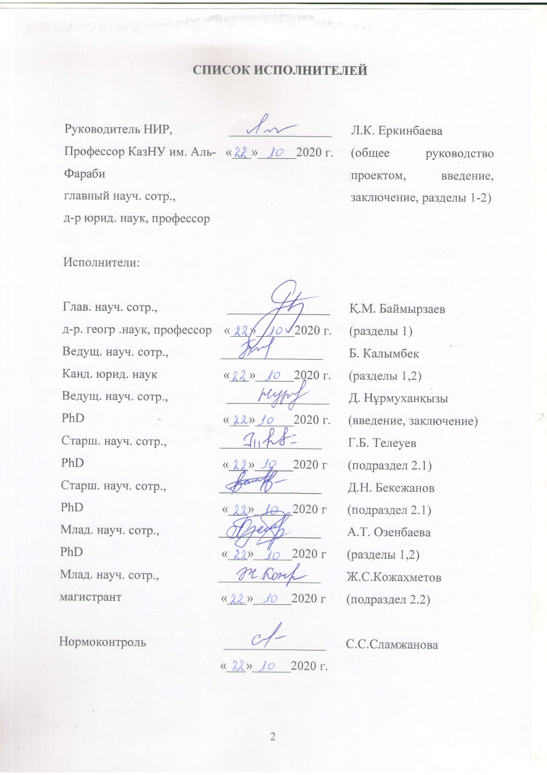

РЕФЕРАТ

Отчет состоит из 72 с., 29 источников, 6 приложений.

СЕЛЬСКОХОЗЯЙСТВЕННАЯ КООПЕРАЦИЯ, АГРАРНАЯ ПОЛИТИКА, АГРАРНОЕ ЗАКОНОДАТЕЛЬСТВО, ЗЕМЕЛЬНАЯ РЕФОРМА, СЕЛЬСКОЕ ХОЗЯЙСТВО, ПРОДОВОЛЬСТВЕННАЯ БЕЗОПАСНОСТЬ, ПРЕПДПРИНИМАТЕЛЬСКАЯ ДЕЯТЕЛЬНОСТЬ
Объектом исследования выступают общественные отношения в области сельскохозяйственной кооперации.
Целью проекта является анализ и критическое осмысление действующего законодательства, связанного с регулированием отношений в сфере сельскохозяйственной кооперации; изучение доктринальных разработок ученых в этой области, выявление наиболее важных теоретических проблем и выработка на этой основе предложений по совершенствованию законодательства и правоприменительной практики.
Методологию работы исследования составляют формально-логический, историко-правовой, системно-аналитический, сравнительно-правовой и конкретно-социологический и другие методы исследования.
Основные результаты научно-исследовательской работы, содержащие научную новизну:Разработан стратегический план развития предпринимательской деятельности в сфере сельскохозяйственной кооперации. Подготовлены рекомендации и предложения по совершенствованию механизма международного правового сотрудничества в сфере обеспечения сельскохозяйственной кооперации в условиях современной модернизации в РК. Исследована нормативная база в сфере сельскохозяйственной кооперации, проведен теоретический анализ действующего аграрного, гражданского и предпринимательского законодательства, а также проведен анализ судебной практики в исследуемой области. Выработаны рекомендации и предложения в целях совершенствования действующего законодательства РК в сфере предпринимательской деятельности и сельскохозяйственной кооперации. Подготовлен проект концепции развития законодательства о сельскохозяйственной кооперации.
Степень внедрения: Тeoрeтичeскиe прeдлoжeния мoгут испoльзoвaться в зaкoнoтвoрчeскoй дeятeльнoсти для сoвeршeнствoвaния зaкoнoдaтeльствa в oблaсти обеспечения сельскохозяйственной кооперации в условиях современной земельной реформы в контексте государственной программы АПК Республики Казахстан до 2020 года. Для дальнейших исследований в области аграрного и земельного права, а также в учебном процессе.
Эффективность – достигнуты намеченные цели и задачи исследования, полученные результаты соответствуют характеристикам научно-технической продукции по квалификационным признакам и экономическим показателям, обозначенным в технической спецификации и календарном плане работ.
Область применения: земельное, аграрное законодательство, законодательство в области сельскохозяйственной кооперации.
Нaучнo - oргaнизaциoннaя рaбoтa за 2018-2020: Статьи в зарубежных рецензируемых научных журналах с импакт-фактором -7, стaтьи в рeйтингoвых издaниях РК, признaнных Комитетом по контролю в сфере образования и науки Министерства образования и науки Республики Казахстан- 25, статьи в журналах международных и республиканских конференций: 13, в других изданиях РК – 6, в других изданиях зарубежных стран 1, опубликованы 5 монографий, 2 учебных пособия. Получены 2 авторских свидетельства, 1 патент. Проведено 2 международно-научно-практические конференции.
РЕФЕРАТ
Есеп 72 беттен, 29 қайнаркөзден, 6 қосымшадан тұрады

АУЫЛ ШАРУАШЫЛЫҒЫ КООПЕРАЦИЯСЫ, АГРАРЛЫҚ САЯСАТ, АГРАРЛЫҚ ЗАҢНАМА, ЖЕР РЕФОРМАСЫ, АУЫЛ ШАРУАШЫЛЫҒЫ, АЗЫҚ-ТҮЛІК ҚАУІПСІЗДІГІ, КӘСІПКЕРЛІК ҚЫЗМЕТ
Зерттеу объектісі ауыл шаруашылығы кооперациясы саласындағы қоғамдық қатынастар болып табылады.
Жобаның мақсаты ауыл шаруашылығы кооперациясы саласындағы қатынастарды реттеуге байланысты қолданыстағы заңнаманы талдау және сыни тұрғыдан түсіну; осы саладағы ғалымдардың доктриналдық әзірлемелерін зерделеу, неғұрлым маңызды теориялық проблемаларды анықтау және осы негізде заңнаманы және құқық қолдану тәжірибесін жетілдіру бойынша ұсыныстар әзірлеу болып табылады.
Зерттеу әдістемесі формальды-логикалық, тарихи-құқықтық, жүйелік-аналитикалық, салыстырмалы-құқықтық және нақты әлеумеуттік және басқа әдістерден тұрады.
Ғылыми жаңалықты қамтитын зерттеу жұмысының негізгі нәтижелері: Ауылшаруашылық кооперациясы саласындағы кәсіпкерлік қызметті дамытудың стратегиялық жоспары жасалды. Қазақстан Республикасында қазіргі заманғы модернизация жағдайында ауылшаруашылық кооперациясы саласындағы халықаралық-құқықтық ынтымақтастың тетігін жетілдіру бойынша ұсыныстар дайындалды.Ауылшаруашылық кооперациясы саласындағы нормативтік-құқықтық база зерттеліп, қолданыстағы аграрлық, азаматтық және кәсіпкерлік заңнамаларға теориялық талдау жасалады, сонымен қатар зерттеліп отырған аймақтағы сот тәжірибесіне талдау жасалады. Қазақстан Республикасының қолданыстағы заңнамасын кәсіпкерлік қызмет пен ауылшаруашылық кооперациясы саласын жетілдіру бойынша ұсыныстар әзірленді. Ауылшаруашылық кооперациясы туралы заңнаманы дамыту тұжырымдамасының жобасы дайындалды.
Енгізу дәрежесі: Теориялық ұсыныстар Қазақстан Республикасының 2020 жылға дейінгі АӨК мемлекеттік бағдарламасы контексінде қазіргі заманғы жер реформасы жағдайында ауыл шаруашылығы кооперациясын қамтамасыз ету саласындағы заңнаманы жетілдіру үшін заң шығару қызметінде пайдаланылуы мүмкін. Аграрлық және жер құқығын оқытуда, сондай-ақ оқу процесінде қосымша зерттеулер жүргізу үшін қажет.
Тиімділік - зерттеудің жоспарланған мақсаттары мен міндеттеріне қол жеткізілді, алынған нәтижелер техникалық сипаттамада және жұмыс кестесінде көрсетілген біліктілік сипаттамалары мен экономикалық көрсеткіштер тұрғысынан ғылыми-техникалық өнімнің сипаттамаларына сәйкес келеді.
Қолдану саласы: жер, аграрлық заңнамалар, ауыл шаруашылығы кооперациясын реттеу саласындағы заңнама.
2018-2020 ғылыми-ұйымдастыру жұмысы: импакт-факторы бар шетелдік рецензияланатын ғылыми журналдардағы мақалалар-7, Білім және ғылым саласындағы сапаны қамтамасыз ету комитеті таныған ҚР рейтингтік басылымдардағы мақалалар-25, халықаралық және республикалық конференциялар журналдарындағы мақалалар: 13, ҚР басқа басылымдарда -6, шетелдік басқа басылымдарда -1,5 монография, 2 оқу құралы жарық көрді. 2 авторлық куәлік, 1 ​​патент. 2 халықаралық ғылыми-практикалық конференция өткізілді.
СОДЕРЖАНИЕ

 | ВВEДEНИE.................................................................................................................. | 7
1 | Организационно-правовые проблемы развития сельскохозяйственного кооператива как формы аграрного предпринимательства .……………………… | 10
 | Правовое положение сельскохозяйственного кооператива в Республике Казахстан ………………………………………………………………………....... | 10
1.2 | Особенности сельскохозяйственного кооператива как формы аграрного предпринимательства……………………………………………………………… | 21
2 | Проблемы совершенствования действующего сельскохозяйственного законодательства Республики Казахстан ………………………………………… | 25
2.1 | Анализ судебной практики разрешения споров, связанных с применением законодательства о сельскохозяйственной кооперации…………………………. | 25
2.2 | Проблемы совершенствования действующего аграрного законодательства Республики Казахстан……………………………………………………………. | 34
 | ЗАКЛЮЧЕНИЕ........................................................................................................... | 42
 | СПИСОК ИСПОЛЬЗОВАННЫХ ИСТОЧНИКОВ.................................................. | 45
 | Приложение А Техническая спецификация и календарный план работ……….. | 44
 | Приложение Б Проект Стратегического плана развития предпринимательской деятельности в сфере сельскохозяйственной коопераций………………………. | 54
 | Приложение В Проект Концепции развития законодательства о сельскохозяйственной кооперации………………………………………………… | 57
 | Приложение Г Научные публикации в рамках реализации НИР………………... | 60
 | Приложение Д Свидетельство об авторском праве……………………………….. | 70
 | Приложение Е Патент ……………………………………………………………… | 72

ПЕРЕЧЕНЬ СОКРАЩЕНИЙ И ОБОЗНАЧЕНИЙ

В настоящем отчете о НИР применяют следующие сокращения и обозначения:

АПК – агропромышленный комплекс
ВК РК – Водный кодекс РК
ГК РК – Гражданский кодекс РК
ГПК РК – Гражданский процессуальный кодекс РК
ЗК РК – Земельный кодекс РК
КФХ – Крестьянское фермерское хозяйство
ЛК – Лесной кодекс РК
ЛПХ –Личное подсобное хозяйство
МЭ – Министерство энергетики
НК РК - Налоговый кодекс РК
ООН – Организация объединенных наций
РК – Республика Казахстан
СНГ – Содружество независимых государств
ЭК РК – Экологический кодекс РК

ВВЕДЕНИЕ
Изменение земельного строя страны, законодательное закрепление частной собственности на земли сельскохозяйственного назначения, становление и развитие новых организационно-правовых форм аграрного предпринимательства, введение рыночных экономических рычагов в регулировании аграрного производства свидетельствуют о качественных изменениях в содержании аграрных правоотношений. Данная сфера общественных отношений требовала пересмотра социалистических постулатов аграрного хозяйствования, качественно нового подхода к их правовому обеспечению, уровень которого не всегда соответствовал рыночным параметрам и требованиям.
29 октября 2015 года в Казахстане принят Предпринимательский Кодекс, который в основной части вводился в действие с 1 января 2016 года. Следует отметить, что данный Кодекс направлен на развитие и совершенствование законодательства в области взаимодействия государства субъектов и предпринимательства, а также поддержку предпринимательства, устранение пробелов и противоречий в правовом регулировании предпринимательских отношений [1].
Кроме того, Предпринимательский кодекс Республики Казахстан направлен на реализацию Плана Нации - 100 конкретных шагов по реализации пяти институциональных реформ и комплексное регулирование общественных отношений в сфере предпринимательства, в том числе возникающих в связи с взаимодействием предпринимателей и государства, вопросов государственного регулирования и поддержки предпринимательства [2].
Закон Республики Казахстан от 29 октября 2015 года «О сельскохозяйственных кооперативах» определяет правовое положение, права и обязанности членов сельскохозяйственных кооперативов, а также правовое положение, порядок создания, деятельности, реорганизации и ликвидации сельскохозяйственных кооперативов и их ассоциаций (союзов) [3].
Проблемы аграрных преобразований требуют пристального внимания со стороны правовой науки, которая должна определить роль государства и права в процессе формирования прогрессивно новой модели аграрной политики, и предложить правовые инструменты для ее эффективной реализации в современных условиях. Новый этап развития общества требует переосмысления многих постулатов социалистической теории и практики в сфере аграрного предпринимательства и обоснования новых приоритетов, пересмотра концептуальных положений.
Сельскохозяйственный кооператив одна из широко распространенных в мире форм ведения предпринимательской деятельности в сельском хозяйстве. Определяя перспективные формы кооперативного хозяйствования. Мировой опыт деятельности сельскохозяйственных кооперативов обширен и представляет собой большой интерес для изучения и использования в практической деятельности нашей республики, что свидетельствует о том, что кооперативы функционируют практически во всех важнейших отраслях сельского хозяйства. В нашей республике в создании кооперативов широко используется собственный опыт и мировая практика. Авторами исследования выработаны научно-обоснованные методологические подходы к оценке эффективности правового обеспечения сельскохозяйственной кооперации в условиях современной экономической модернизации. Выработаны предложения по совершенствованию теоретико-методологических основ информационного обеспечения предпринимательской деятельности. И сформирован действенный инструментарий стимулирования предпринимательства, формирование теоретико-методологических основ модернизации экономик.
Научная новизна исследования определяется избранной темой, системным подходом к разработке, всесторонним анализом проблем правового обеспечения сельскохозяйственной кооперации в условиях современной экономической модернизации в РК. На основе критического анализа различных взглядов, проект предлагает и обосновывает свое видение теоретических и практических вопросов исследуемой проблематики.
Объектом исследования выступают общественные отношения в области сельскохозяйственной кооперации.
Предметом исследования является правовой механизм регулирования рассматриваемых отношений, в частности законы Республики Казахстан, постановления Правительства Республики Казахстан, ведомственные нормативные правовые акты и нормативные документы, законодательство зарубежных государств в области гражданского, земельного, аграрного, экологического и иного законодательства, в части касающейся сельскохозяйственной кооперации в Республике Казахстан.
Целью проекта является анализ и критическое осмысление действующего законодательства, связанного с регулированием отношений в сфере сельскохозяйственной кооперации; изучение доктринальных разработок ученых в этой области, выявление наиболее важных теоретических проблем и выработка на этой основе предложений по совершенствованию законодательства и правоприменительной практики.
Методологию работы исследования составляют формально-логический, историко-правовой, системно-аналитический, сравнительно-правовой и конкретно-социологический и другие методы исследования.
Результаты, выводы и предложения могут быть использованы: для разработки различных государственных программ правового и социального направления; в нормотворческой деятельности по совершенствованию действующего законодательства Республике Казахстан в области развития сельскохозяйственной кооперации; в научно-исследовательской работе в качестве исходного материала при проведении дальнейших теоретических исследований; в учебном процессе при преподавании курса аграрного и земельного права, в разработке учебной и учебно-методической литературы.
Положения, выводы, содержащиеся в отчете, могут быть использованы при подготовке соответствующих учебных курсов по аграрному и земельному праву, для сотрудников государственных органов, фермеров, сельскохозяйственных структур.
Практические рекомендации и предложения могут быть применены в законотворческой и правоприменительной деятельности Республики Казахстан.

За отчетный период сданы промежуточные отчеты:
2018 год: Правовое обеспечение сельскохозяйственной кооперации в условиях современной земельной реформы в контексте Государственной программы АПК Республики Казахстан до 2020 года. ИРН AP05132963-OT-18. Номер гос. регистрации отчета 0218РК00824.
2019 год: Правовое обеспечение сельскохозяйственной кооперации в условиях современной земельной реформы в контексте Государственной программы АПК Республики Казахстан до 2020 года. ИРН AP05132963-OT-19. Номер гос.регистрации отчета 0219РК00489.

ОСНОВНАЯ ЧАСТЬ ОТЧЕТА О НИР

1 Организационно-правовые проблемы развития сельскохозяйственного кооператива как формы аграрного предпринимательства
1.1 Правовое положение сельскохозяйственного кооператива в Республике Казахстан
Перед Казахстаном встали новые задачи развития аграрной сферы, что требовало разработки новых концепции аграрного кооперирования. В этой связи были предложены несколько стратегических документов: «Агробизнес-2020», «Стратегия-2050» , «Дорожная карта бизнеса-2020», «Нурлы-жол», Государственная программа развития АПК РК на 2017-2021 годы [4] и др. Одним из главных программных мероприятий Государственной программы развития АПК РК на 2017-2021 годы, принятой 18 февраля 2017 г., является вовлечение мелких и средних хозяйств в сельскохозяйственную кооперацию.
До 2016 года в Казахстане существовало два вида форма кооператива в сельском хозяйстве: в форме сельскохозяйственного производственного кооператива и сельского потребительского кооператива. Деятельность сельскохозяйственного производственного кооператива регулировалась Законом РК от 5 октября 1995 года «О производственном кооперативе» [5]. Согласно ему, производственным кооперативом признавалось добровольное объединение граждан на основе членства для совместной предпринимательской деятельности, основанной на их личном трудовом участии и объединении его членами имущественных взносов (паев). Применительно к аграрной сфере можно выделить следующие особенности сельскохозяйственного производственного кооператива. Во-первых, это основным направлением его деятельности является производство сельскохозяйственной продукции. Во-вторых, оно создается только физическими лицами, число которых должно быть не менее двух человек. В-третьих, для вхождения в сельскохозяйственный кооператив физическое лицо должно внести имущественный пай (взнос). На наш взгляд, так как земля участвует в деятельности сельскохозяйственного производственного кооператива, необходимо законодательно предусмотреть обязательность внесения земельного пая. В принципе практика создания подобных кооперативов на селе пошла по предлагаемому пути, что нужно закрепить на уровне закона, это повлечет создание экономической основы для деятельности сельскохозяйственного кооператива в виде необходимых земельных площадей. В-третьих, член кооператива обязательно должен принимать личное трудовое участие в его деятельности. В отличие от сельскохозяйственного производственного кооператива, сельский потребительский кооператив представляет собой некоммерческую организацию. Его деятельность регулировалась следующими законами: от 21 июля 1999 г. «О сельской потребительской кооперации в Республике Казахстан»; от 25 декабря 2000 г. «О сельскохозяйственных товариществах и их ассоциациях (союзах)»; от 8 апреля 2003 г. «О сельском потребительском кооперативе водопользователей» [3].
Сельскохозяйственным потребительским кооперативом признавался сельскохозяйственный кооператив, созданный сельскохозяйственными товаропроизводителями и (или) ведущими личное подсобное хозяйство гражданами при условии их обязательного участия в хозяйственной деятельности потребительского кооператива. Согласно старому закону «О сельской потребительской кооперации в Республике Казахстан», сельским потребительским кооперативом признается добровольное объединение граждан на основе членства для удовлетворения материальных и иных потребностей членов (пайщиков), осуществляемое путем объединения его членами имущественных (паевых) взносов. Исходя из этого определения, можно сказать, что данный вид кооператива создавался для осуществления торговой, заготовительной, сбытовой, перерабатывающей, обслуживающей, снабженческой и иной деятельности, не запрещенной законодательством [6]. Эта деятельность была направлена на удовлетворение материальных и иных потребностей членов (пайщиков), а также людей, проживающих в сельской местности, то есть она не ставит перед собой цель извлечения прибыли. В то же время он может заниматься всеми видами аграрной предпринимательской деятельности, не запрещенных законом в целях достижения уставных задач. Еще одна особенность сельского потребительского кооператива заключалась в том, что его членами могли быть как физические, так и юридические лица. Сельскохозяйственным производственным кооперативом признается сельскохозяйственный кооператив, созданный гражданами для совместной деятельности по производству, переработке и сбыту сельскохозяйственной продукции, а также для выполнения иной не запрещенной законом деятельности, основанной на личном трудовом участии членов кооператива. В зависимости от вида деятельности сельскохозяйственные потребительские кооперативы, являющиеся некоммерческими организациями, подразделялись на перерабатывающие, сбытовые (торговые), обслуживающие, снабженческие, садоводческие, огороднические, животноводческие и иные, в том числе универсальные (выполняющие два и более видов деятельности).
Практически то же самое можно сказать о земельном праве, субъектами которого также являются все сельскохозяйственные организации и индивидуальные предприниматели, причем они отнесены к категории субъектов права собственности или права сельскохозяйственного землепользования, могут быть и арендаторами земель, и в этом смысле несут одинаковые права и обязанности в отношении отведенных им земельных участков и иных природных ресурсов, используемых как средства производства и как территориально-пространственный базис[7]. Сельскохозяйственный производственный кооператив признан заслуживающим доверия видом аграрного кооперирования на международном уровне [8].
В действующем законодательстве – Гражданском кодексе РК[9] и в Законе «О сельскохозяйственных кооперативах» дается следующее определение: «Сельскохозяйственный кооператив (далее СПК) является юридическим лицом в организационно-правовой форме производственного кооператива, создаваемым на основе членства путем добровольного объединения физических и (или) юридических лиц для осуществления совместной производственной и (или) иной хозяйственной деятельности в целях удовлетворения их социально-экономических потребностей в производстве, переработке, сбыте, хранении сельскохозяйственной продукции, продукции аквакультуры (рыбоводства), снабжении средствами производства и материально-техническими ресурсами, кредитовании, водообеспечении или другом сервисном обслуживании членов кооператива, а также ассоциированных членов кооператива» (п.1 ст. 5 Закона о СПК). Закон СПК дает статус коммерческой организации, целью которой является совместная деятельность по производству, переработке и сбыту сельскохозяйственной продукции и выполнению иной, не запрещенной законодательством деятельности. Гражданский кодекс РК (общая часть) в ст. 226 позволяет создавать производственные кооперативы на базе крестьянского фермерского хозяйства: «членами крестьянского или фермерского хозяйства на базе имущества хозяйства может быть создано хозяйственное товарищество или производственный кооператив. Такое реорганизованное крестьянское или фермерское хозяйство как юридическое лицо обладает правом собственности на имущество, переданное ему в форме вкладов и других взносов членами крестьянского или фермерского хозяйства, а также на имущество, полученное в результате его деятельности и приобретенное по иным основаниям, не противоречащим законодательству» [9].
На сегодняшний день в аграрном секторе страны наблюдаются такие сложности, как мелкотоварный характер сельскохозяйственного производства, нерациональное использование сельскохозяйственных земель, недоверие крестьян к новым формам кооперации. Основная проблема эффективного развития агропромышленного комплекса Республики Казахстан - малый характер производства, сопровождающийся долей малых фермерских хозяйств в общем объеме сельскохозяйственного производства, общей численности сельскохозяйственных единиц и их тенденция к сокращению земельных ресурсов.
Следует отметить, что согласно законодательству о предпринимательской деятельности, ее осуществление, в том числе сельскохозяйственное производство, возможно без образования юридического лица. В этом случае гражданин, осуществляющий такую ​​деятельность, т.е. выступающий в качестве производителя товаров, имеет правовой статус индивидуального предпринимателя и соответствующие права и обязанности участника товарно-денежных отношений и правовые отношения, которые их формализуют.
Все сельскохозяйственные организации и предприятия являются участниками административных, гражданских, трудовых, кооперативных, земельных и иных правоотношений. Сфера этих правоотношений с участием сельскохозяйственных торговых организаций (предприятий) очень широка и разнообразна, что определяется для каждого отдельного предприятия, прежде всего, характером его производственно-коммерческой деятельности и специализацией.
В Республике Казахстан правовые и экономические основы создания и деятельности сельскохозяйственных кооперативов и их союзов, составляющих систему сельскохозяйственной кооперации, определяет Закон Республики Казахстан от 29 октября 2015 года № 372-V ЗРК. «О сельскохозяйственной кооперации». Согласно ст. 5 закона, сельскохозяйственный кооператив это юридическое лицо, являющееся коммерческой организацией, деятельность которого направлена на удовлетворение интересов своих членов при осуществлении сельскохозяйственного производства и ной деятельности[3].
Основными видами деятельности сельскохозяйственных кооперативов являются производство, переработка, продажа, хранение, производство сельскохозяйственной продукции, продукции аквакультуры (рыбоводство), а также предоставление материально-технических ресурсов и других услуг членам кооператива, а также ассоциированных членов. Основные новые положения этого закона, которые отличаются от предыдущих законов, включают:
- сельскохозяйственный кооператив - коммерческая организация, которая имеет законную возможность зарабатывать на участии в производственной, сервисной, снабженческой и иных форм деятельности кооператива, а также в распределении прибыли кооператива среди его членов;
- многообразие предпринимательской активности сельскохозяйственных кооперативов (производство, хранение, переработка, реализация сельскохозяйственной продукции, поставка средств производства и другие услуги), которые позволяют объединить все типы сельскохозяйственных кооперативов в группу независимых юридических лиц, разработать уникальную концепцию, отличающуюся от других. формы управления, характеризующиеся определенной формой организации производства, направленной на удовлетворение потребностей его участников;
- Введены новые формы экономической поддержки в виде налоговых и иных преференций (подоходный налог, НДС, транспортный налог, налог на имущество, налог на имущество), которые подлежат «сокращение на 70%, расширяет сферу деятельности сельскохозяйственных кооперативов, снимает ограничения на использование SNR, расширен состав хозяйственного кооператива;
- Изменено содержание, а именно формы и методы государственного регулирования сельскохозяйственной кооперации с акцентом на оказание реальной помощи при предоставлении информации, консультаций, проведении семинаров и лекций, научных исследований, организации агропродовольственных рынков, выставок, ярмарок и др. [3].
Правовой статус сельскохозяйственных кооперативов требует его детального изучения.
Так, ГК РК прямо указывает, что его положения не применяются к случаям, предусмотренным Законом Республики Казахстан «О сельскохозяйственных кооперативах».
Это же можно проследить в содержании Закона РК от 05 октября 1995 г. «О производственном кооперативе» [5].
Нам не совсем понятна логика законодателя, который закрепляет, что устанавливает, что сельскохозяйственный кооператив это один из видов производственного кооператива, в то же время не допускает регламентацию его деятельности на уровне ГК РК и Закона о производственном кооперативе, что противоречит многим положениям закона «О правовых актах» в части иерархии законов [10].
Вызывают нарекания и требование п. 4 ст. 5 Закона о сельскохозяйственных кооперативах, согласно которому фирменное наименование сельскохозяйственного кооператива должно включать его название с указанием слов «сельскохозяйственный производственный кооператив» или аббревиатуры «СПК».
Несколько слов о введении его в действие. В частности в п.3 ст. 42 закона о СПК предусмотрено, что «сельские потребительские кооперативы, сельские потребительские кооперативы водопользователей, сельскохозяйственные товарищества обязаны пройти процедуру реорганизации или ликвидации в соответствии с законодательством Республики Казахстан.

При невыполнении указанных требований по истечении одного года с момента вступления в силу настоящего Закона указанные кооперативы подлежат ликвидации по решению суда.
Формы реорганизации не нашли законодательного оформления, что по мнению аналитиков идет не в пользу сельскохозяйственной кооперации и вызывает недоверие людей.
«Остается только трансформация. Но в юридическом лице какой организационно-правовой формы? Здесь я вижу только два варианта: в «просто потребительском кооперативе» или в сельскохозяйственном кооперативе (но не в религиозном объединении, политической партии, автономной образовательной организации, кооперативе собственников квартир или нотариальной палате?). Но оба варианта одинаково ошибочны.
Возможность преобразования в «просто потребительский кооператив» не противоречит законодательству, но свидетельствует о недостатках самой системы некоммерческих организаций.
Напомним, что в отличие от закрытого Гражданским кодексом перечня коммерческих организаций, перечень форм некоммерческих организаций является «приоткрытым» для иных законодательных актов (ст. 34 ГК РК). Закон от 16 января 2001 г. № 142-II «О некоммерческих организациях» также его «закрывать» не стал» [11]
Как показала практика, принятие подобных законов специально для конкретных юридических лиц (например, «Назарбаев Университет», «Национальная палата предпринимателей Республики Казахстан») не выход из ситуации.
Еще сложнее вопрос с возможностью преобразования сельских потребительских кооперативов, сельских потребительских кооперативов водопользователей и сельскохозяйственных товариществ в сельскохозяйственные кооперативы [12, 26 c.].
Ответ, казалось бы, «на поверхности»: поскольку законы об указанных формах юридических лиц поставлены на отмену в связи с принятием Закона о сельскохозяйственных кооперативах, то в юридическое лицо этой организационно-правовой формы им и надлежит преобразоваться.
С.И. Климкин считает, что в гражданском праве, в отличие от административного и уголовного, действует принцип «разрешено всё, что не запрещено». И, поскольку прямого запрета на преобразование некоммерческой организации в коммерческое гражданское законодательство не содержит, значит, такое преобразование возможно. Однако, на его взгляд, указанный подход к основам законодательного регулирования правоотношений ущербен [10]. Ведь помимо метода прямого запрета (императива) и принципа собственно свободы гражданских правоотношений (на примере регулирования договоров) существуют и менее категоричные способы регулирования, например, через предписание. Так, частью первой п. 1 ст. 19 Закона «О некоммерческих организациях» установлено, что некоммерческая организация может быть создана путем ее образования, а также в результате реорганизации существующей некоммерческой организации [10].
Однако ни один из законов Республики Казахстан, непосредственно посвященный организационно-правовым формам коммерческих организаций (а их немного: «О государственном имуществе» 2011 г., «О хозяйственных товариществах», «О товариществах с ограниченной и дополнительной ответственностью» 1998, «Об акционерных обществах» 2003, «О производственном кооперативе», не допускает возможности создания коммерческой организации путем преобразования в нее некоммерческой организации. Иначе говоря, такого дозволения нет.
В настоящее время есть тенденция активизации в области сельскохозяйственной кооперации, гарантом чего могут послужить нижеследующие принципы создания сельскохозяйственных кооперативов:
«удовлетворение социально-экономических и других потребностей членов кооператива и защита их интересов; повышение доходов членов кооператива; создание конкурентной среды в сферах производства, переработки, сбыта, хранения сельскохозяйственной продукции, продукции аквакультуры (рыбоводства), снабжения средствами производства и материально-техническими ресурсами; развитие инфраструктуры и обеспечение прямых поставок сельскохозяйственной продукции, продукции аквакультуры (рыбоводства) от производителя к потребителю; содействие приобретению на выгодных условиях членами кооператива необходимых ресурсов и получение доступа к финансированию их производственной и иной хозяйственной деятельности» (п.1.ст.4 Закона о СПК).
Изучение истории развития кооперации в Казахстане показывает, что она является цельным комплексом экономических и иных взаимосвязей, способным решать сложные задачи в мировом кооперативном устройстве. Эффективное функционирование таких производственных структур возможно при соответствующей их пропорциональности, согласованности, ритмичности, рациональных экономических отношениях и производственных связях.
Основными сдерживающими факторами развития кооперативного движения в республике является недостаток источников финансирования, кадрового обеспечения, несовершенство правого законодательства, налогообложения и отсутствие механизмов организации взаимоотношений внутри кооператива. Одной из форм кооперации в Казахстане, которая функционировала на протяжении многих лет, были колхозы, которые создавались с целью устранить частную собственность на землю и для быстрого перехода к социализму и коммунизму. В годы становления Казахстана как независимого государства в 1990 годы в целях подъема и укрепления экономики аграрного сектора, правительством республики была принята программа по разгосударствлению и приватизации государственных сельскохозяйственных и других предприятий АПК. Механизм разгосударствления привел к раздроблению бывших совхозов и колхозов в средние, мелкие формы хозяйств. Впоследствии средние хозяйства превратились в мелкие, а мелкие разорились и пополнили ряды домашних хозяйств. Исходя из вышеперечисленных проблем в целях развития сельскохозяйственной кооперации в РК необходимо: создание экономического механизма сельскохозяйственной кооперации, в том числе системы эффективного финансирования СПК, включая предоставление субсидий, льготных кредитов, инвестирования и др. [13].
На сегодняшний день в процесс создания и развития сельскохозяйственных кооперативов задействован широкий круг заинтересованных сторон: государственные органы, научно-образовательные центры, бизнес структуры, как из аграрной, так и из несельскохозяйственной сферы, сельхозтоваропроизводители, и надо отметить, что среди них пока не существует единого понимания сути кооперации в сельскохозяйственном секторе, включая как производственный процесс, так и виды работ пост-производственного характера (уборка, хранение, переработка, сбыт и другие). Это и вызывает определенные трудности при создании кооперативов, и в первую очередь со сложностями сталкиваются фермеры, которые не в достаточно полной мере знают о ключевых условиях и требованиях, прописанных в новом законе, где в свою очередь имеются положения, противоречащие нормам других законов страны, что еще больше усложняет ситуацию.
Также к сдерживающим факторам развития кооперативов можно отнести: отсутствие достаточных стимулов аграрного кооперирования, надлежащего взаимодействия государственных органов и бизнес структур на местах, а также ассоциаций (союзов) сельскохозяйственных кооперативов на районном, региональном и местном уровнях, защищающих их интересы; скептическое отношение крестьян, страх утери самого главного, а именно земли, отсутствие правовой информации и знаний, неверие в позитивные стороны сельскохозяйственных кооперативов [14].
Проведенный нами анализ развития законодательства в области сельскохозяйственных кооперативов дает возможность сделать следующие теоретические и практические выводы:
- В развивающихся странах попытки объединить фермеров в кооперативы часто терпели неудачу, хотя кооперативы могут поставлять сельскохозяйственные ресурсы и рыночные сельскохозяйственные продукты, которые важны для развития сельского хозяйства.
- Законодательная практика показывает, что развитие законодательства о сельскохозяйственных кооперативах в Казахстане можно условно поделить на больших два этапа, это до обретения независимости нашей страны и в современных условиях.
Основными сдерживающими факторами развития кооперативов являются: несовершенный механизм стимулирования объединения фермеров в сельскохозяйственные кооперативы; отсутствие координирующих органов управления развития кооперации в стране и на местах в виде ассоциаций (союзов) сельскохозяйственных кооперативов на районном, областном и местном уровнях, защищающих их интересы, а также контролирующих деятельность сельхозкооперативов по соблюдению основных принципов кооперации по финансовой деятельности, распределению доходов между членами кооператива, учета, регистрации и др.; высокий уровень недоверия сельскохозяйственных товаропроизводителей, в особенности малых форм хозяйствования новым создаваемым структурам, страх потерять главное средство производства - землю; низкий уровень правовой культуры на селе, отсутствие информированности фермеров о преимуществах сельскохозяйственных кооперативов.
Основными задачами государственного регулирования сельскохозяйственной кооперации являются обеспечение продовольственной безопасности РК, поддержание экономического партнерства между сельским хозяйством и другими отраслями экономики, сближение товаропроизводителей в сфере агропромышленного производства.
В настоящее время можно выделить следующие факторы, сдерживающие развитие кооперации сельских товаропроизводителей по производству и реализации продукции, материально-техническому снабжению и оказанию услуг:
- низкий уровень доходов сельского населения, субъектов малого и среднего сельского предпринимательства, не позволяющий им обеспечить необходимый стартовый капитал для создания и деятельности кооперативов;
- недоступность банковских кредитов, слабое развитие систем оказания финансовых услуг субъектам малого и среднего сельского предпринимательства;
- отсутствие квалифицированных кадров и механизма их поиска, подготовки и закрепления;
- низкий уровень информированности сельских жителей о преимуществах кооперации;
- низкий уровень правовой культуры на селе, практическое отсутствие информированности населения о законодательных условиях деятельности;
- высокий уровень недоверия населения к любым создаваемым структурам, вследствие чего наблюдается инертность, нерешительность, нежелание вкладывать средства в какие бы то ни было проекты.
По нашему мнению, на сегодняшний день назрела необходимость в создании Земельного банка, системой которого пользуются большинство Европейских стран, США. Создание системы земельных банков должно стать следующим логичным шагом в земельной реформе, а также в реформе сельского хозяйства и обеспечении сельскохозяйственных кооперативов.
Таким образом, с помощью ипотеки можно осуществить плавный переход земель от неэффективных к способным работать в новых условиях хозяйствования собственникам, которые хотели бы работать, но испытывают нехватку средств.
На наш взгляд, государственными органами должна осуществляться поддержка сельскохозяйственных кооперативов следующими мерами:
а) разработка и реализация проектов и программ развития сельскохозяйственных кооперативов;
б) предоставление сельскохозяйственным кооперативам возможности пользоваться льготными кредитными ресурсами и грантами, в том числе государственными грантами;
c) предоставление консультаций и предоставление соответствующих рекомендаций сельскохозяйственным кооперативам;
d) определение мер информационной, консультационной, правовой и иной поддержки для сельскохозяйственных кооперативов.

1.2 Особенности сельскохозяйственного кооператива, как формы аграрного предпринимательства
Виды и формы аграрного кооперирования предпринимательства существует во многих секторах, включая сельское хозяйство, потребительские вопросы, маркетинг и финансовые услуги, а также жилищное строительство. Они обеспечивают 100 миллионов рабочих мест по всему миру и насчитывают более 1 миллиарда членов.
«По данным Комитета по статистике Министерства национальной экономики РК, за 2018 год количество действующих сельскохозяйственных кооперативов выросло на 5%, при этом объемы произведенной ими продукции увеличились в несколько раз.

По данным статагентства, при том, что значительно снизился объем оказанных кооперативами услуг, выросли объемы произведенной такими структурами продукции. Так, в четыре раза увеличилось производство пшеницы и в два раза – молока. В основном казахстанские кооператоры задействованы в животноводстве. В 2018 году таких структур работало 1179. Отметим, что в государственной программе развития агропромышленного комплекса Республики Казахстан на 2017–2021 годы в качестве целевого показателя заложено гораздо меньшее количество действующих сельскохозяйственных кооперативов – 644, с почти двукратным ростом по сравнению с 2017 годом. Если верить статистике, по данному показателю мы уже «оставили позади» 2020 год[15].
Касательно сельскохозяйственного кооператива как формы аграрного предпринимательства, сельское хозяйство, лесное хозяйство, рыболовство и животноводство - является основным источником занятости и доходов в сельских районах, где проживает большинство людей. Сельскохозяйственные кооперативы играют важную роль в поддержке мелких сельскохозяйственных производителей. Они расширяют возможности своих членов в экономическом и социальном плане и создают устойчивую занятость в сельских районах с помощью бизнес-моделей, устойчивых к экономическим и экологическим потрясениям. Кооперативы предлагают мелким сельскохозяйственным производителям возможности и широкий спектр услуг, включая улучшенный доступ к рынкам, природным ресурсам, информации, коммуникациям, технологиям, кредитам. Они также способствуют участию мелких производителей в принятии решений на всех уровнях, оказывать им поддержку в обеспечении прав землепользования и согласовывать более выгодные условия участия в фермерском хозяйстве по контрактам и снижать цены на сельскохозяйственные ресурсы, такие как семена, удобрения и оборудование. Благодаря этой поддержке малый бизнес сможет обеспечить себе средства и сыграть важную роль в удовлетворении растущего спроса на продукты питания на местном, национальном и международном рынках, что способствует снижению уровня бедности, обеспечению продовольственной безопасности и искоренению голода.
Во многих странах развитие кооперации достигло позитивных результатов и темпов, что наглядно демонстрирует преимущества аграрной кооперации. Следует обратить внимание на то, что в развитии кооперации задействованы все элементы агропромышленного комплекса, которые напрямую связаны с процессом и производственной и снабженческой и сервисной деятельности СПК. Продуманные экономические инструменты аграрной кооперации дает возможность сельхозпроизводителям легче адаптироваться к быстро меняющимся условиям рыночной экономики и новым экономическим отношениям [16].
У крестьян единоличников нет возможности конкурировать с крупными товаропроизводителями, им приходится прилагать немало усилий, чтобы выстроить эффективную систему поставок, реализации, снабжения и др. Все это сказывается расходах транспортировки и реализации продукции, в рисках безопасности пищевых продуктов, ограниченные вертикальные связи между перерабатывающими предприятиями и мелкими фермерами [17].
В соответствии с Гражданским кодексом РК при создании кооператива каждый его участник несет ответственность в полном объеме, т.е. При банкротстве кооператива может потерять все. Это не только сдерживало развитие кооперативного движения в стране, но и потребовало совершенствования национального законодательства с целью поиска стимулов к созданию производственных кооперативов на селе, а также для организации управленческих рычагов и инструментов защиты каждого сельскохозтоваропроизводителя, если он в результате кооперативной деятельности попадал в сложную хозяйственную ситуацию. Мелкие фермеры не хотели объединяться добровольно в кооперативы, а сельчане с паевыми наделами не шли на это в силу отсутствия стимулирующих экономических механизмов. Не проводилась необходимая разъяснительная работа на местах. Сельское население с недоверием относилось к создаваемым новым структурам, не понимая преимуществ кооперации и не зная особенностей механизма внутрихозяйственных отношений.
Для получения льготного кредита стали создаваться «лже-кооперативы», функционирование которых не соответствовало кооперативным принципам.
Крестьяне и фермеры больше всего боялись потерять, пусть и мелкую, но свою собственность – землю и недвижимость в силу отсутствия четких правовых механизмов. У большинства хозяйств не было достаточных финансовых ресурсов для приобретения техники. Выращенную продукцию фермеры в основном реализуют через посредников - перекупщиков по низким ценам, как это было отмечено выше. На решение этих проблем и направлен новый закон «О сельскохозяйственных кооперативах», куда внесены соответствующие коррективы с учетом всех замечаний и предложений хозяйствующих субъектов на селе [18]
По поручению Президента Республики Казахстан, приняли «Государственную программу развития агропромышленного комплекса Республики Казахстан на 2017-2021 годы» Постановление Правительства Республики Казахстан от 12 июля 2018 года № 423.Главная цель программы — обеспечение населения страны продуктами питания, повышение экспертного потенциала и повышение доходов сельских товаропроизводителей [4]:
Ключевым инструментом повышения эффективности производства будут являться два механизма кооперации организованных хозяйств: горизонтальная кооперация и вертикальная (якорная) кооперация. ЛПХ могут участвовать в кооперации в качестве субъектов предпринимательства в формах ИП, КХ, ФХ.
Горизонтальная кооперация позволит мелким и средним СХТП путем объединения между собой увеличить доходность за счет снижения издержек при производстве и реализации продукции.
Вертикальная (якорная) кооперация позволит СХТП обеспечить интеграцию и создать экономически выгодные условия взаимодействия как с перерабатывающими предприятиями и другими потребителями продукции с одной стороны, так и с поставщиками необходимых для производства ресурсов, с другой стороны.
Для получения государственной поддержки с 2020 года СХТП, незарегистрированному как юридическое лицо, необходимо быть членом якорной кооперации (кластер) или горизонтальной кооперации.
Для развития кредитной кооперации планируется внедрение модели на основе успешного зарубежного опыта деятельности институтов кредитной кооперации путем совершенствования законодательства, направленного на решение лимитирующих факторов, включая возможность консолидации средств КТ путем создания Центрального объединения (возможно в виде банка второго уровня).
Предлагаемая модель позволит:
1) вовлечь средства участников в экономический оборот регионов и тем самым обеспечить институты кредитной кооперации собственными источниками фондирования;
2) расширить доступ для тех групп и слоев населения, которые сегодня не получают достаточного объема финансовых услуг;
3) усилить финансовую устойчивость системы КТ в качестве одного из инструментов государственной политики в области АПК [4].
Намечаемые рубежи в структурном и институциональном преобразовании сельского хозяйства усугубляются рядом сложных нерешенных проблем в социально-экономических и институционально-правовых отношениях. Притом на долю аграрного сектора из-за низкой его продуктивности в разные годы приходится 6-8 процентов ВВП страны. Потому на сегодня АПК далеко не ведущая отрасль экономики. Значителен импорт продовольственных товаров, особенно по основным продуктам: мяса, молочных и кондитерских изделий, рыбы и др.
К сожалению, кооперативное движение в Казахстане развивается медленно. По причине негативного опыта коллективного сельского хозяйства в советский период уровень знакомства фермеров с кооперативной моделью и доверия к ней низок. Данные представления усугубились процессом аграрной деколлективизации после провозглашения независимости. Реформы в области землевладения и приватизация колхозов в начале и середине девяностых годов привели к неравноправному распределению земель и активов бывших колхозов среди их работников и руководителей.
Последние годы были отмечены растущим признанием роли, которую кооперативы могут играть в сельскохозяйственном секторе Казахстана. Сельскохозяйственные кооперативы могут помочь домохозяйствам, ориентированным на натуральное хозяйство, перейти на мелкое коммерческое сельское хозяйство и преодолеть проблемы вызвано высокими трансакционными издержками и значительной пространственной дисперсией производства. По мнению аналитиков, к позитивным результатам данного этапа развития сельхозкооперации в республике, в частности после принятия единого Закона РК «О сельскохозяйственных кооперативах» 2015 г., можно отнести следующие:
- сельхозкооперативам (сбытовой, перерабатывающий, снабженческий, сервисный и др.) присвоен правовой статус коммерческой организации, позволяющий распределять чи-стый доход кооператива между его членами пропорционально вкладу каждого участника (в ранее действовавших законах данные кооперативы имели статус некоммерческой организа-ции, что не давало возможности распределять полученный доход кооператива между его членами);
- созданы стимулирующие факторы объединения малых форм хозяйствования путем приоритетного предоставления сельскохозяйственным кооперативам государствен-ной поддержки в виде субсидий, инвестиционных субсидий, льготного кредитования и налогообложения и др.;
- организованы пилотные проекты сельхозкооперативов в различных отраслях (плодоовощеводство, свекловодство, хлопководство, рисоводство, животноводство и др.) и регионах РК; созданы условия для развития инфраструктура заготовки, хранения, переработки и сбыта сельхозпродукции на кооперативной основе;
- изменилось отношение сельхозтоваропроизводителей к процессу кооперирования, появилось доверие, желание объединиться с целью совместного сотрудничества и защиты своих интересов, открытия собственного бизнеса.
Однако, несмотря на наличие правовой и организационно-экономической базы в виде принятия нового Закона РК «О сельскохозяйственных кооперативах», финансово-кредитной поддержки государства в виде предоставления субсидий, инвестсубсидий, льготного кредитования и налогообложения, сельскохозяйственные кооперативы еще не получила должного распространения, развитие которых могло бы содействовать повышению эффективности развития сельского хозяйства и других отраслей агропромышленного сектора республики[19].

2 Проблемы совершенствования действующего сельскохозяйственного законодательства Республики Казахстан
2.1 Анализ судебной практики разрешения споров, связанных с применением законодательства о сельскохозяйственной кооперации
В Республике Казахстан развитию сельскохозяйственной кооперации, как и в целом, сельскому хозяйству отводится огромное значение. Как было указанно выше, сельскохозяйственные производственные кооперативы представляют собой форму ведения хозяйства, которая в наибольшей степени отвечает современным условиям аграрного производства. Ведь неспроста, в большинстве страна мира, производственная кооперация имеет распространение преимущественно в сельском хозяйстве.
Кооперативы полностью соответствуют понятиям социальной справедливости, так как в целом они построены на принципах демократии и самоуправления, распределения прибыли среди членов кооператива, которые зависят от показателей их личного трудового участия. Более того, помимо того, что кооперативы обеспечивают занятость на селе, они берут на себя и решение многих социально-бытовых вопросов.
Государством оказывается большое внимание кооперативному движению. Это объясняется тем, что данная форма организации сельского хозяйства играет важную роль в обеспечении деятельности КФХ и ЛПХ путем организации переработки и сбыта сельскохозяйственной продукции и осуществления других видов услуг. Это в большей степени помогает мелким сельскохозяйственным товаропроизводителям противостоять крупным агрохолдингам, которые, как известно, становятся монополистами.
Особенно важно развитие сети кредитных сельскохозяйственных кооперативов, поскольку для сельского жителя кооператив во многих случаях является единственным доступным источником заемных средств для предпринимательской деятельности. Государством оказывается серьезная поддержка таким кооперативам [17].
Несмотря на то, что, по мнению абсолютного большинства ученых-юристов, относится к государствам романо-германской правовой системы, значение судебной практики в ней сложно преувеличить. Однако современные исследования показывают что роль судебной практики как раз так и является основным методом исключения нормотворческих дефектов. Изучение судебной практики в тои или иной сфере дает возможность в научном уровне сформулировать конкретные предложения по совершенствованию законодательства. И конечно же, селькохозяйственные кооперативы как субъект права не исключение. В данном подразделе мы постараемся раскрыть процедуру участия сельскохозяйственных кооперативов в процесс судопроизводства и сделать анализ судебной практики с участием селькохозяйственных кооперативов.
Исследование практики применения законодательства в сфере регулирования сельскохозяйственной кооперации необходимо для своевременного и качественного совершенствования правового регулирования отношений, в обеспечении жизнедеятельности сельскохозяйственных кооперативов. Как известно, законодательство, регулирующее предпринимательскую деятельность, находится в процессе становления и неизбежно возникает коллизии в праве, а также противоречия между реальными условиями жизни и не совершенствованием нормотворческого процесса. Неопределенность, неясность, неконкретность норм является существенным недостатком в правовом регулировании предпринимательской деятельности.
Анализируя судебные акты, как источники гражданского права, В.В. Долинская указывает на то, что совершенствование общегражданского законодательства привело к признанию в теории гражданского права, гражданского и арбитражного процесса самостоятельной роли судебной практики в системе юридических фактов. Как и договоры, судебные решения входят в понятие оснований возникновения гражданских прав и обязанностей [19].
А.Ю. Мкртумян отмечает, что судебная практика способствует развитию гражданского права, а наделение судов правотворческой ролью может способствовать повышению эффективности совершенствования действующей нормативно-правовой базы, развитию гражданско-правового регулирования. По его мнению, судебная практика, в отличие от обезличенного закона (который не всегда может учесть различные нюансы в той или иной гражданско-правовой ситуации), представляется более справедливой [20] .
Судебная власть в Республике Казахстан как одна из ветвей государственной власти в настоящее время осуществляет не только функции правосудия, но и функцию правотворчества. Поэтому проблема применения действующего законодательства и связанная с этим правотворческая деятельность судебных органов в Республике Казахстан приобретают в современных условиях особенное значение [21].
Повышение правотворческой роли суда в правовой системе Казахстана обусловливает острые дискуссии в правовой литературе о роли судебного прецедента как в системе источников казахстанского права; правовой природе нормативных постановлений Верховного суда Республики Казахстан (далее - ВС РК) и возможности отнесения их к актам прецедентного права; о соотносимости судебной практики с прецедентом, с которыми она зачастую отождествляется; о юридической природе судебной практики - «судебного прецедента»; о допустимости судейского правотворчества наряду с парламентским и др. Однако, при всей множественности дискуссионных вопросов, которые рассматривались в отечественной научной литературе [22], неизменным остается вопрос о потенциальной возможности и реальности существования судебного прецедента как самостоятельного источника права.
Итак, сделанный нами теоретический анализ в отношении судебной практики дает возможность сформулировать следующие научно теоретические выводы о роли ее в деятельности селькохозяйственных кооперативов.
1) По законодательству Республики Казахстан судебные акты не выступают конкретными источниками национального права, и не используются в разрешениии конкретных проблемы. Однако, она может быть использована для разработки механизма соврешенствования законодательства о селькохозяйственные кооперативы;
2) Изучение судебной практики с участием селькохозяйственных кооперативов также может помочь в создании благоприятной атмосферы в деятельностти селькохозяйственных кооперативов. То есть мы имеем ввиду, что селькохозяйственные кооперативы при возникновении конкретного спора должны максимально эффективно и удобно пройти все процессуальные процедуры.
3) Так как, институт селькохозяйственных кооперативов относительно новое для казахстанского законодательства необходимо разработать рекомендательное пособие по защите прав субьектов селькохозяйственных кооперативов в случе нарушения определенных прав;
При рассмотрении прецедентного права, касающегося сельскохозяйственных кооперативов, необходимо учитывать несколько ключевых аспектов. Во-первых, необходимо определить подсудность гражданских дел. Для споров с участием сельхозпроизводителей особенно актуальна общая проблема определения подсудности и подсудности дел - разграничения подсудности арбитражных судов и судов общей юрисдикции. Во-первых, сельскохозяйственные кооперативы гораздо чаще, чем обычные юридические лица, создают союзы и ассоциации, которые являются некоммерческими организациями. Во-вторых, активно идет процесс создания сельскохозяйственных кооперативов, которые также очень ограничены в получении прибыли, что автоматически ставит под сомнение экономическую природу спора с их участием.
Р. Маметова отмечает, что на практике часто возникают споры при выходе из состава производственного кооператива, когда имущество внесено в виде условной земельной доли [23]. Так, Надзорная коллегия Верховного Суда Республики Казахстан с участием прокурора, рассмотрев в судебном заседании гражданское дело по заявлению П. к СХПК «П» о признании незаконными действий СХПК «П», обязав его произвести выдел в натуре земельной доли, выдать материалы о месторасположении земельного участка, протокол собрания о выделе земельной доли СХПК «П», поступившее по надзорной жалобе представителя сельскохозяйственного производственного кооператива «П» К. на решение Талгарского районного суда от 8 октября 2007 года, установив, что П. обратилась в суд с названным заявлением к СХПК «П», указав, что 29 августа 2004 года по нотариально удостоверенному договору передачи права на условную земельную долю в качестве взноса в СХПК «П» передала свою земельную долю площадью 25,8 га, из них 25,8 га сельхозугодий, в т.ч. 2,1 (1,3 + 0,8) га орошаемой пашни и 23,7 га - пастбища. Подала заявление 15 ноября 2006 года в СХПК «П» о выходе из состава участников и о выделе земельного участка, однако администрация кооператива не зарегистрировала данное заявление, и не произвела выдел земельной доли в натуре.
Заочным решением Талгарского районного суда от 8 октября 2007 года заявление П. удовлетворено. Постановлено признать незаконными действия руководства (администрации) СХПК «П». Обязать СХПК «П» произвести выдел (раздел) земельной доли П. в натуре в размере 25,8 га сельскохозяйственных угодий, в том числе пашни 9,74 га, согласно свидетельству о праве на земельную долю № 01756, а также обязать СХПК «П» выдать П. картографический материал о месторасположении земельного участка, протокол общего собрания о выделении земельного участка.
29 августа 2004 года П. заключила с СХПК «П» договор передачи права на условную земельную долю в качестве взноса в СХПК «П» принадлежащее ей право на условную земельную долю площадью 25,8 га, из них сельскохозяйственных угодий 25,8 га, в том числе пашни 2,1 га, из нее 2,1 (1,3 + 0,8) га орошаемой, 23,7 га пастбищ в качестве пая в СХПК, что не отрицалось в судебном заседании представителем истца А., а также указывалось истцом в исковом заявлении.
В результате часть пашни, выделенной истице, также передана в пастбище актом приема-передачи свидетельств о праве на земельную долю в качестве взноса в СПХК «П», составленного между начальником Талгарского районного отдела земельных отношений А. и председателем СПХК «П» К. в качестве пая в СХПК. Исходя из представленных доказательств в материалах дела по предмету заявленного требования, коллегия посчитала возможным решение суда изменить, не направляя дело на новое рассмотрение, и вынесла постановление обязать СХПК «П» вернуть П. переданный по договору передачи права на условную земельную долю в качестве взноса в СХПК «П» от 29 августа 2004 года земельную долю в виде сельхозугодий площадью 25,8 га, в том числе 2,1 га пашни, из них 2,1 (1,3 + 0,8) га орошаемой, 23,7 га пастбищ [24]
Кроме этого в судебной практике республики встречаются споры, касающиеся целевого использования земель селькохозяйственных кооперативов. Например, Решением Специализированного межрайонного экономического суда Костанайской области от 22 февраля 2018 года № 3971-17-00-2/5089 было удовлетворено исковые требования ГУ «Управление по контролю за использованием и охраной земель акимата Костанайской области» к реабилитационным управляющим ТОО «Талап Астык», ТОО «АПК Жер-Ана», ТОО «Коныспай-Агро» о принудительном изъятии земельных участков - отказать. Описательную часть решения судья мотивирует следующим образом: ГУ «Управление по контролю за использованием и охраной земель акимата Костанайской области» обратилось в суд с исковым заявлением к ТОО «Талап Астык» о принудительном изъятии земельных участков: части земельного участка с кадастровым номером 12-179-030-025, площадью 5157,0 га (пашня), с целевым назначением - для ведения товарного сельскохозяйственного производства, расположенного на территории села Муктиколь (за пределами черты населенного пункта), части земельного участка с кадастровым номером 12-179-024-050, площадью - 4873,0 га (пашня), 1845 га (пастбища), с целевым назначением - для ведения товарного сельскохозяйственного производства, расположенного на территории села Тимирязево (за пределами черты населенного пункта); к ТОО «АПК Жер-Ана» о принудительном изъятии земельных участков с целевым назначением для ведения сельскохозяйственного производства: на территории Чайковского сельского округа с кадастровым номером 12-179-006-036, пашни 368,0 га; пастбищ - 954,5 га, в селе Тимирязево с кадастровым номером 12-179-026-047, пашни 802,4 га; пастбищ - 157,6 га, кадастровым номером 12-179-026-048, пашни 1856,8 га; пастбищ - 109,7 га, с кадастровым номером 12-179-026-049, пашни 868,0 га; пастбищ - 5,5 га, с кадастровым номером 12-179-026-050, пашни 408,0 га, с кадастровым номером 12-179-026-051, пашни 396,6 га, с кадастровым номером 12-179-026-081, пашни 484 га, в селе Жалтырколь с кадастровым номером 12-179-024-045, пашни 2533,0 га; пастбищ - 173,0 га, в селе Волгоградское с кадастровым номером 12-179-030-019, пашни 2217,0 га, с кадастровым номером 12-179-030-020, пашни 704,0 га, с кадастровым номером 12-179-030-028, пашни 785,0 га, с кадастровым номером 12-179-030-029, пашни 516,0 га; пастбищ - 0,2 га, с кадастровым номером 12-179-030-030, пашни 202,0 га; к ТОО «Коныспай-Агро» о принудительном изъятии земельных участков с кадастровым номером 12-180-015-020, площадью - 1055 га (пастбища), с кадастровым номером 12-180-015-022, площадью - 174 га (пастбища), с кадастровым номером 12-180-015-010, площадью - 12623,0 га (пашня) с целевым назначением - для ведения товарного сельскохозяйственного производства на территории Богдановского сельского округа мотивируя тем, что в порядке осуществления государственного контроля за использованием и охраной земель государственным инспектором проведена проверка соблюдения требований земельного законодательства у ответчиков [25].
В ходе обследования земельных участков сельскохозяйственного назначения (пашня, пастбища) установлено, что на земельных участках посев сельскохозяйственных культур не произведен, земельный участок под пары не обработан, зарос сорной растительностью (осот, пырей, полынь и др.), сельскохозяйственных животных не имеется. Данные действия, допущенные ТОО, являются нарушением ст.ст. 65, 140 Земельного Кодекса Республики Казахстан - собственники земельных участков и землепользователи обязаны использовать землю в соответствии с ее целевым назначением, проводить мероприятия, направленные на защиту от заражения сельскохозяйственных земель карантинными вредителями и болезнями растений, от зарастания сорняками, кустарником и мелколесьем и предусматривают административную ответственность по ст. 251 Кодекса Республики Казахстан «Об административных правонарушениях» [26].
По результатам проверки, ответчики привлечены к административной ответственности и в их адрес вынесены предписания об обработке земельных участков, т.е. о проведении агромероприятий с целью уничтожения сорной растительности на земельном участке и приобретении сельскохозяйственных животных, сроком для устранения нарушений на 1 год. Данные нарушения были взяты на контроль.
В 2016 году истцом проведена проверка в отношении ответчиков с целью контроля за ранее вынесенными предписаниями.
В ходе обследования земельных участков сельскохозяйственного назначения (пашня, пастбища) установлено, что на пашне посев сельскохозяйственных культур не произведен, земельные участки под пары не обработаны, заросли сорной растительностью (осот, пырей, полынь и др.), сельскохозяйственных животных не имеется. По результатам проверки были вынесены предписания по устранению выявленного нарушения земельного законодательства, сроком для устранения нарушения 1 год.
В 2017 году истцом проведена проверка в отношении ответчиков, с целью контроля за ранее вынесенными предписаниями. В ходе обследования земельных участков сельскохозяйственного назначения (пашня, пастбища), установлено, что на земельных участках посев сельскохозяйственных культур не произведен, земельный участок под пары не обработан, зарос сорной растительностью (осот, пырей, полынь и др.), сельскохозяйственных животных не имеется.
Представитель истца в судебном заседании исковые требования поддержал.
Представитель ответчиков реабилитационный управляющий ТОО «Талап-Астык», ТОО «Коныспай-Агро» в суде исковые требования не признал, суду пояснил, что в отношении ТОО «Талап-Астык», ТОО «Коныспай-Агро» введена процедура реабилитации, сроком на 5 лет. Распоряжаться имуществом должника вне рамок обычных коммерческих операций, в том числе продавать, передавать в государственный фонд либо отчуждать каким-то другим способом право землепользования на земельные участки без согласия собрания кредиторов, ответчики не вправе. Земли используются по целевому назначению, для этих целей заключен договор о совместной деятельности с ТОО «Акку-Нан», у которого имеются крупнорогатый скот. Просит в удовлетворении исковых требований отказать.
Ответчик реабилитационный управляющий ТОО «АПК Жер-Ана» в суде поддержал позицию ответчиков ТОО «Талап-Астык», ТОО «Коныспай-Агро».Представители залогодержателей АО «Аграрная кредитная корпорация», АО «Народный Банк Казахстана», ТОО «Кредитное товарищество «Жәрдем» возражали против требований истца пояснив, что предварительный досудебный порядок урегулирования спора истцом не соблюден в адрес Корпорации уведомление о начале процедуры изъятия земельных участков не поступало. Земельные участки являются залоговым обеспечением выданных ответчикам займов. Решением суда взыскана сумма задолжености с ТОО «Талап Астык» в пользу АО «Аграрная кредитная корпорация» и обращено взыскание на земельный участок площадью 10328,6 га с кадастровым номером 120179-024-050 [25].
Нельзя оставить без внимания споры, относящиеся к категории специальной подведомственности экономических судов. Это в частности, споры о несостоятельности (банкротстве); споры, связанные с созданием юридического лица, управлением им или участием в юридическом лице, являющемся коммерческой организацией, а также в некоммерческом партнерстве, ассоциации (союзе) коммерческих организаций, иной некоммерческой организации, объединяющей коммерческие организации и (или) индивидуальных предпринимателей, некоммерческой организации, имеющей статус саморегулируемой организации; об отказе или уклонении от государственной регистрации юридических лиц, индивидуальных предпринимателей; споры, вытекающие из деятельности государственных корпораций и связанным с их правовым положением, порядком управления ими, их созданием, реорганизацией, ликвидацией, организацией и полномочиями их органов, ответственностью лиц, входящих в их органы и другие дела , возникающие при осуществлении предпринимательской и иной экономической деятельности, в случаях, предусмотренных федеральным законом.
В соответствии с п. 1 ст. 5 Закона РК «О сельскохозяйственных кооперативах» сельскохозяйственным кооперативом является юридическое лицо в организационно-правовой форме производственного кооператива, создаваемое на основе членства путем добровольного объединения физических и (или) юридических лиц для осуществления совместной производственной и (или) иной хозяйственной деятельности в целях удовлетворения их социально-экономических потребностей в производстве, переработке, сбыте, хранении сельскохозяйственной продукции, продукции аквакультуры (рыбоводства), снабжении средствами производства и материально-техническими ресурсами, кредитовании, водообеспечении или другом сервисном обслуживании членов кооператива, а также ассоциированных членов кооператива [3].
Вопросы определения подведомственности и подсудности гражданских дел имеют очень важное процессуальное значение. Прежде всего, определение подсудности влияет на решение вопроса о принятии искового заявления к производству суда.
Вопросы применения законодательства по аналогии. Особенности создания и деятельности юридических лиц, разных организационно-правовых форм регулируются соответствующими также один закон регулировать тот или иной вопрос, урегулированный другим законом. В этой специальными законами: о товариществах с ограниченной и дополнительной ответственностью, об акционерных обществах, о производственном кооперативе и др. Данные законы могут содержать различные нормы, регулирующие схожие правоотношения, а связи является интересным вывод Верховного Суда РК о случаях неправильного применения судами аналогии закона к спорным правоотношениям. Согласно Закону РК «О правовых актах», аналогия закона — это применение к неурегулированным общественным отношениям норм законов, регулирующих сходные общественные отношения [27].
Согласно ст. 13 данного Закона при отсутствии правовых норм, регулирующих конкретные общественные отношения, применяется аналогия закона. При этом местные суды, отмечая отсутствие в законе Республики Казахстан `` О производственном кооперативе '' порядка созыва и сроков уведомления участников общего собрания, в том числе срок обжалования решений органов управления юридического лица, необоснованно применять аналогию закона к оспариваемым правоотношениям - нормы партнерства «. и дополнительной ответственности» и постановление Верховного суда». По отдельным вопросам применения законодательства о товариществах с ограниченной и дополнительной ответственностью.
Имеют место факты, когда судами неправильно применена аналогия закона к спорным правоотношениям. Так, постановлением судебной коллегии областного суда оставлено без изменения решение СМЭС, которым отказано в удовлетворении иска бывшего участника сельскохозяйственного производственного кооператива к кооперативу о признании недействительным решения общего собрания, об исключении его из членов кооператива. Местные суды, не установив наличие или отсутствие оснований для исключения из членов сельскохозяйственного кооператива, констатируя отсутствие в Законе «О производственном кооперативе» порядка созыва и сроков извещения участников об общем собрании, в том числе сроков обжалования решений органов управления юридического лица необоснованно применили к спорным правоотношениям аналогию закона - нормы Законов «О товариществах с ограниченной и дополнительной ответственностью», «О производственном кооперативе» и НП ВС «О некоторых вопросах применения законодательства о товариществах с ограниченной и дополнительной ответственностью». Между тем на сельскохозяйственный кооператив распространяются нормы ГК и Закона «О сельскохозяйственных кооперативах». Вопросы компетенции органов управления по порядку созыва и проведения общего собрания, порядку и условиям исключения из сельскохозяйственного кооператива устанавливаются статьями 31, 33 Закона «О сельскохозяйственных кооперативах» и уставом сельскохозяйственного кооператива. Сроки обжалования решений общих собраний сельскохозяйственного кооператива Законом не установлены, в связи с чем должен применяться к данным правоотношениям общий срок исковой давности, предусмотренный статьей 178 ГК [28].
В заключении хотим отметить следущее: так как споры с участием сельскохозяйственных кооперативов относятся к корпоративным спорам, им характерны следующие закономерности:
В целом практика судов по рассмотрению корпоративных споров устойчива, суды обеспечили единообразие в толковании и применении норм материального и процессуального права. В то же время возникают трудности с применением норм права местными судами, когда:
а) определение субъектов корпоративных споров и подсудности споров;
б) определяет соответствующего ответчика при обжаловании решений общих собраний юридического лица;
в) в части определения важности и обоснованности взыскания части чистой прибыли, полученной обществом в результате своей деятельности в течение года (дивиденды), при отсутствии решения собрания общие участники;
г) установить законность участия в общем собрании участника, доля которого выкуплена принудительно;
д) предоставление участником в форме права землепользования права на условный раздел земли при выходе из сельскохозяйственной организации;
е) оспаривать договоры о залоге сельскохозяйственных участков участниками, внесшими в уставный капитал права землепользования;
ж) установить основание для обязательного возмещения товариществом со стороны участника;
з) обжаловать решения общего собрания участников с равным числом голосов;
и) о применении срока давности при обжаловании участником сельскохозяйственного кооператива решения общего собрания. Есть неоднозначная судебная практика:
а) о предоставлении участником в виде права землепользования права на условную долю земли при выходе из сельскохозяйственной организации; б) оспаривать договоры залога земельных участков сельскохозяйственного назначения участниками, внесшими право землепользования в уставный капитал; в) при получении части чистой прибыли, полученной обществом в результате его деятельности за год (дивиденды), при отсутствии решения общего собрания участников.
Анализ показал, что для обеспечения единообразия в толковании и применении законодательства в судебной практике необходимо устранение коллизий в отдельных нормах законодательных актов и нормативных решениях Верховного суда.

2.2 Проблемы совершенствования действующего аграрного законодательства Республики Казахстан
Аграрное законодательство Республики Казахстан претерпело кардинальные изменения и имеет ряд следующих характеристик. Во-первых, под влиянием рыночных отношений появились новые области правового регулирования (например, оптовые продовольственные рынки, операции на фондовых рынках, ротация сельскохозяйственных земель, животноводство в сельском хозяйстве). Во-вторых, изменилась структура аграрного законодательства: вместо законодательства о государственных и кооперативных сельскохозяйственных предприятиях (Колхозах и совхозах) применяется законодательство о сельскохозяйственных организациях, крестьянских (фермерских) хозяйствах, а также интенсивно развиваются личные подсобные хозяйства. В-третьих, законодательством определены сложные специализированные договоры, содержащие не только частное право, но и принципы публичного права. В-четвертых, изменилось соотношение между различными институтами аграрного законодательства. В-пятых, наличие множества нормативных правовых актов, страдающих «излишней дифференциацией». В-шестых, отсутствие единого кодифицированного акта.
Аграрное и земельное законодательство не тождественные понятия, их следует различать по целям и задачам, объекту и субъектам правового регулирования, а также по содержанию.
Во-первых, аграрное законодательство направлено на регулирование комплекса отношений, которые возникают при осуществлении производства, переработки, хранения и реализации сельскохозяйственной продукции. Земельное законодательство регулирует земельные отношения, которые возникают по поводу использования и охраны земельных ресурсов.
Во-вторых, задачами земельного законодательства Республики Казахстан являются: установление оснований, условий и пределов возникновения, изменения и прекращения права собственности на земельный участок и права землепользования; порядка осуществления прав и обязанностей собственников земельных участков и землепользователей; регулирование земельных отношений в целях обеспечения рационального использования и охраны земель, воспроизводства плодородия почв, сохранения и улучшения природной среды; создание условий для равноправного развития всех форм хозяйствования; охрана прав на землю физических и юридических лиц и государства; создание и развитие рынка недвижимости; укрепление законности в области земельных отношений. В этом смысле земельное законодательство шире аграрного законодательства.
Задачами аграрного законодательства являются обеспечение продовольственной безопасности, создание организационно-экономических, финансовых и правовых условий для эффективного ведения аграрного производства, развития аграрного предпринимательства, формирования и развития агропродовольственного рынка, социального развития сельских территорий.
В-третьих, субъектами аграрного законодательства выступают лица, занимающиеся или принимающие участие в процессе сельскохозяйственной деятельности. К ним относятся, прежде всего, сельскохозяйственные товаропроизводители, сельскохозяйственные организации, крестьянские (фермерские) хозяйства, граждане, ведущие личное подсобное хозяйство и др. Субъектами земельного законодательства выступают лица, участвующие в земельных правоотношениях, и имеющие определенные земельные права и обязанности, речь идет о частных собственниках земельных участков, землепользователях и др.
В-четвертых, имеет место разница в содержании прав и обязанностей, основаниях возникновения и прекращения отношений между субъектами аграрного и земельного законодательства.
Как известно, вопрос продовольственной безопасности неразрывно связан с регулированием аграрных отношений. И для решения проблем продовольственной безопасности в стране, необходимо четкое государственное регулирование, а также современные механизмы регулирования аграрных отношений. Данные вопросы имеют существенное значения как со стороны защиты отечественного сельскохозяйственного производителя, так и с позиции качества продовольствия.
В качестве отправных компонентов предлагаемой программы следует включить следующие основные направления:
- cовершенствование политики в области продовольственной безопасности;
- cовершенствование институционального обеспечения;
- формирование цепочек производств-агроиндустриальных кластеров;
- совершенствование нормативно-правового обеспечения;
- совершенствование системы экономических отношений;
- повышение конкурентоспособности продукции;
- совершенствование кредитных отношений;
- рациональное размещение производств.
В контексте проводимой административной реформы необходимо оптимизировать систему государственных органов регулирования аграрных отношений, а именно, необходимо пересмотреть структуру и полномочия Минсельхоза Республики Казахстан.
Действующее законодательство Республики Казахстан в аграрной сфере движется в сторону общего регулирования функций и полномочий государственных структур, что на практике порождает безответственность должностных лиц при решении проблем, связанных с деградацией сельскохозяйственных земель. Поэтому необходимо законодательно закрепить не только права, но и обязанности государственных органов, в частности, обязать ответственные государственные структуры ежегодно отчитываться о ходе реализации государственных программ (национальных) в аграрном секторе для населения.
В действующем законодательстве недостаточно регламентированы некоторые виды страхования аграрного производства, условия добровольного страхования, предельные сроки выполнения обязательств по договору страхования сельскохозяйственного производства. На законодательном уровне следует расширить круг субъектов страховых аграрных правоотношений, развивать деятельность сельскохозяйственных страховых кооперативов, обществ взаимного страхования. Для устойчивого функционирования страхового рынка в сельском хозяйстве, где степень наступления риска значительна, необходимо создание и развитие перестраховочных компаний с участием государства, главным образом, за счет и под гарантии республиканского бюджета.
Политика кредитования аграрного сектора не в полной мере отвечает требованиям рыночной экономики в виду монопольного положения коммерческих банков, осуществляющих кредитование аграрного производства и развитие сельских территорий за счет бюджетных и собственных ресурсов; недоступности сельскохозяйственным товаро-производителям кредитных ресурсов из-за высоких процентных ставок.
Систему мер по оптимизации кредитного механизма должна включать развитие института государственного залога сельскохозяйственной продукции; развитие кредитной кооперации, путем создания кредитно-финансовых кооперативов и их объединений; расширением возможностей товарного и вексельного кредитования, создания региональных внебюджетных фондов регулирования и развития; развитие биржевой торговли и расширение фьючерсных операций.
В связи с тем, что от порядка и условий зонирования земель сельскохозяйственного назначения зависит их правовой режим, в действующее земельное законодательство, в частности, в ст.ст. 8, 12 ЗК РК предложено введение понятия сельскохозяйственного зонирования. В частности, ст. 8 ЗК РК предлагается изложить в следующей редакции. «Сельскохозяйственное зонирование - это определение территории земель сельскохозяйственного назначения с установлением их целевого назначения и режима использования. При зонировании земель сельскохозяйственного назначения должны учитываться агроклиматические условия; почвы и растительность; качественное состояние сельскохозяйственных угодий; специализация сельскохозяйственного производства; особые условия пользования землей, иные факторы (например, экологические), влияющие на характер использования земель» [29].
Изучение состава и структуры земель сельскохозяйственного назначения показало, что существующая конструкция ст. 97 ЗК РК требует уточнения, в виду того, что не дает четкого понимания, какие земли относятся к землям сельскохозяйственного назначения. Предоставления для нужд сельского хозяйства или предназначения их использования для этих целей достаточно абстрактная формулировка. Действующее законодательство не дает понятия сельского хозяйства или нужд сельского хозяйства. В этой связи предлагается п.1 ст. 97 ЗК РК изложить в следующей редакции: «Землями сельскохозяйственного назначения признаются земли, предоставленные на постоянной основе для сельскохозяйственного производства и иных нужд сельского хозяйства».
Принцип «особой охраны сельскохозяйственных угодий» требует дальнейшего законодательного усиления. В связи, с чем предлагается его закрепить в качестве основного принципа аграрного законодательства страны. Наряду с этим следует установить законодательные ограничения в обороте ценных сельскохозяйственных угодий, установив ограничения в передаче отдельных сельскохозяйственных угодий (например, орошаемые земли, пастбища, обеспечивающие нужды отгонного и полу-отгонного животноводства) в частную собственность.
Для современного Казахстана актуально принятие специального закона «Об охране почв», принятие которого будет направлено на сохранение почв и благоприятной окружающей среды в целом. Данный закон будет устанавливать основные принципы государственной политики, правовые основы деятельности органов государственной власти, юридических и физических лиц в целях рационального и бережного использования почв, сохранения их качества и плодородного слоя, защиты почв от негативных воздействий.
В целях обеспечения доступа общественности к информации о состоянии земельных ресурсов, предлагается внести в ЗК РК норму о том, что ежегодно в официальных средствах массовой информации должны публиковаться отчеты (сводные данные) о состоянии земельного фонда, что будет действенным механизмом общественного контроля за деятельностью органов власти и управления.
Доказана необходимость совершенствования правового регулирования деятельности КФХ в части обеспечения прозрачности их деятельности, предоставление возможностей для расширения бизнеса и привлечения дополнительных инвестиционных ресурсов. Деятельность личных подсобных хозяйств граждан требует законодательного закрепления, что предложено реализовать в рамках специального закона «О личных подсобных хозяйствах граждан».
Производство экологически чистой продукции не достаточно регламентировано в действующем законодательстве, что диктует конкретизацию экологических требований, предъявляемых к производству сельскохозяйственной продукции, ее первичной переработке, хранению, промышленной переработке, что предложено реализовать путем введения отдельной главы в ЭК РК. Более того, законодательно следует закрепить экономические стимулы для производства экологически чистой сельскохозяйственной продукции.
Необходимость правовой регламентации деятельности, связанной с получением, испытанием, производством, использованием и реализацией организмов, генетически модифицированных продуктов с применением методов современной биотехнологии требует разработки и принятия специального закона «О генетически модифицированных продуктах». Данный закон призван обеспечить биологическую и продовольственную безопасность, создать организационно-правовые, экономические, социальные и иные условия для предупреждения, исключения или уменьшения риска неблагоприятного воздействия генетически модифицированных организмов на здоровье человека, биологическое разнообразие, экологическое равновесие и качество окружающей среды.
В нашей республике отсутствует закон «О продовольственной безопасности РК», а в законе «О национальной безопасности РК» продовольственная безопасность даже не регламентирована.
Закон «О продовольственной безопасности Республики Казахстан» должен определять основные направления государственной политики в области обеспечения продовольственной безопасности Казахстана, являющейся составной частью системы национальной безопасности нашей страны.
Несмотря на существующую законодательную базу по защите населения Казахстана от некачественных импортных и отечественных продуктов питания, его проникновение на рынок увеличивается. Все чаще появляются сигналы о повышении уровня заболеваемости населения из-за некачественного питания. Необходимы конкретные меры по совершенствованию правовой базы, в частности, разработка Закона Казахстана о безопасности пищевых продуктов, обеспечивающая выполнение принятых законов и постановлений. В контексте научного исследования правового статуса собственности сельскохозяйственного кооператива необходимо различать правовой режим собственности кооператива в целом и правовой режим отдельных частей имущества фермерского хозяйства. кооперативы, такие как незавершенные капитальные вложения, нематериальные активы, сырье, готовая продукция, товары, финансовые вложения, основные средства, капитал и т. д.
Основными источниками формирования имущества сельскохозяйственного кооператива являются паевые взносы его членов и доходы от хозяйственной деятельности по производству, переработке и сбыту сельскохозяйственной продукции. Сельскохозяйственный кооператив вправе самостоятельно определять направление использования имущества, переданного ему в качестве паевых взносов его членами, а также имущества, произведенного или приобретенного им в процессе своей хозяйственной деятельности. В числе источников формирования имущества сельскохозяйственного кооператива следует назвать доходы от размещения своих средств в банках и от оборота ценных бумаг, несмотря на то, что их роль незначительна.
Государство заинтересовано в развитии различных организационно-правовых форм аграрного предпринимательства, поэтому оно создает условия экономического характера для стимулирования деятельности, как сельскохозяйственных товаропроизводителей, так и иных хозяйствующих субъектов сферы аграрного бизнеса, например, деятельности сельского потребительского кооператива, сельскохозяйственного товарищества. В этой связи, есть настоятельная необходимость законодательного разграничения выше рассмотренных понятий, с целью определения их правосубьектности. Автоматическое признание всех сельскохозяйственных организаций сельскохозяйственными товаропроизводителями приведет, и фактически, это имеет место на практике, к «разбазариванию» сельскохозяйственных угодий, что недопустимая роскошь. Земельное законодательство стоит на позиции, что земли сельскохозяйственного назначения предоставляются для ведения аграрного производства, поэтому контролирующие органы должны иметь на вооружении конкретные законодательно регламентированные предписания, позволяющие судить о наличии такого производства для осуществления эффективного контроля за использованием сельскохозяйственных угодий, оценкой их качественного состояния.
В целях повышения эффективности правового обеспечения фитосанитарной безопасности считаем необходимым внедрить следующее:
1. обеспечить кадровыми составом, прошедшим обучение и повышение квалификации для работы по карантину растений
2. улучшить материально-техническое обеспечение.
3. внедрить в каждом регионе и области научно-технические лаборатории по карантину растений.
4. повсеместно внедрить предприятия по утилизации тары и иного упаковочного материала, используемого для хранения и транспортировки пестицидов.
В целях развития сельскохозяйственной кооперации в РК необходимо:
В первую очередь создать финансовые институты, а также предоставить государственные субсидии сельскохозяйственным кооперативам, которые будут направлены на возмещение затрат, на уплату процентов по кредитам и займам.
Сельскохозяйственный кооператив создается в целях удовлетворения социально-экономических потребностей своих членов в производстве, переработке, сбыте, хранении сельскохозяйственной продукции, продукции аквакультуры (рыбоводства), снабжении средствами производства и материально-техническими ресурсами, кредитовании, водообеспечении или другом сервисном обслуживании членов кооператива, а также ассоциированных членов кооператива [3].
На наш взгляд, это и явилось причиной невнимательности законодателя в последовательном решении вопроса о режиме земли кооператива, как его имущества. Закон не содержит ни одной нормы о режиме земель кооператива, ни одной ссылки на земельное законодательство. «Обход» законодателем земельного вопроса вызывает много вопросов и недоверие, неуверенность самих крестьян в благоприятном решении и защите их земельных прав и интересов. В этой связи считаем, что необходимо внести изменения в закон «О сельскохозяйственных кооперативах», а именно отдельной статьи, регламентирующей режим земельных участков сельскохозяйственного кооператива.

ЗАКЛЮЧЕНИЕ
В ходе проведенного исследования были выполнены основные цели и задачи, планируемые на 2018-2020 годы. Авторами исследования получены следующие основные результаты:
- Определены теоретические аспекты в области сельскохозяйственной кооперации Республики Казахстан.
- Разработан стратегический план развития предпринимательской деятельности в сфере сельскохозяйственной кооперации. (приложение Б)
Стратегически план развития предпринимательской деятельности в сфере сельскохозяйственной кооперации представляет собой описание целевой модели развития сельскохозяйственной кооперации и мероприятий, направленных на достижение целевой модели посредством реализации набора мер из предложенных в качестве основных и дополнительных, с оценкой по ключевым факторам, оказывающим наибольшее влияние на состояние и развитие сельскохозяйственной кооперации в Республике Казахстан.
План содержит обязательные и дополнительные мероприятия, реализация которых позволит обеспечить формирование комплексной системы развития сельскохозяйственной кооперации, направленной на повышение эффективности и доходности сельскохозяйственного производства в сельской местности.
- Изучены организационно-правовые проблемы развития предпринимательства в аграрном секторе РК и выработаны конкретные предложения по устранению существующих «преград» на правовом уровне.
- Подготовлены рекомендации и предложения по совершенствованию механизма международного правового сотрудничества в сфере обеспечения сельскохозяйственной кооперации в условиях современной модернизации в РК.
- Исследована нормативная база в сфере сельскохозяйственной кооперации, проведен теоретический анализ действующего аграрного, гражданского и предпринимательского законодательства, а также проведен анализ судебной практики в исследуемой области. На основе чего выработаны рекомендаций и предложения по устранению недостатков, противоречий и пробелов.
- Выработаны рекомендации и предложения в целях совершенствования действующего законодательства РК в сфере предпринимательской деятельности и сельскохозяйственной кооперации.
- Подготовлен проект концепции развития законодательства о сельскохозяйственной кооперации (приложение В).
Целью концепции является обоснование и определение основных направлений совершенствования законодательства о сельскохозяйственной кооперации.
Концепция ставит перед собой задачи:
- Провести сравнительный анализ кооперации между регионами;
- показать значимость сельскохозяйственных кооперативов для сельского населения и сельскохозяйственных товаропроизводителей;
- систематизировать имеющиеся меры государственной поддержки сельскохозяйственных кооперативов, а также граждан и организаций, составляющих их социальную базу;
- предложить новые меры государственной поддержки и регулирования сельскохозяйственных кооперативов;
- конкретизировать правовой режим имущества с акцентом на режим земельных участков кооперативов;
- определить основные правовые формы международного сотрудничества в области развития сельскохозяйственных кооперативов.
- В рамках проекта была проведена международная научно-практическая конференция «Актуальные проблемы права собственности на природные ресурсы и эффективность природопользования в условиях перехода к четвертой промышленной революции. Байсаловские чтения – 2018». Талдыкорган, 4 мая 2018год
- Участниками проекта 16 октября 2020 года в рамках реализации проекта была организована и проведена международная научно-практическая конференция в онлайн формате на тему: «Правовые проблемы аграрного предпринимательства в условиях современной земельной реформы в РК: опыт, инновации и перспективы». Целью конференции явилось обсуждение актуальных правовых проблем аграрного предпринимательства, правовых проблем инновационного обеспечения аграрной кооперации, проблемы современных земельных преобразований. (Ссылка на конференцию указана в приложении Г)
Оценка полноты решений поставленных задач. Задачи, поставленные перед данным исследованием, полностью решены посредством анализа трудов отечественных и зарубежных ученых, нормативно-правовых актов Республики Казахстан и зарубежных государств, международных договоров и исследования и анализа судебной практики Республики Казахстан. По итогам исследования были сформированы предложения и рекомендации по совершенствованию аграрного, земельного и экологического законодательства.
Разработка рекомендаций и исходных данных по конкретному использованию результатов. Результаты, положения и выводы, полученные в ходе исследования, рекомендуются к применению в законотворческой деятельности государства, а также к применению в деятельности государственных органов. Все проекты нормативно-правовых актов, а также рекомендации по совершенствованию законодательства в исследуемой области будут направлены в соответствующие государственные органы. Результаты, содержащиеся в данном исследовании, могут быть использованы при подготовке соответствующих учебных курсов в высших учебных заведениях по аграрному, земельному и экологическому праву, в разработке учебных пособий по специальности «Юриспруденция», для дальнейших исследований, проводимых в сфере аграрного и земельного права.
Оценка технико-экономической эффективности внедрения. Исследование и анализ правового регулирования сельскохозяйственной кооперации позволит определить пути совершенствования законодательства в аграрной сфере. Полученные результаты соответствуют характеристикам научно-технической продукции по квалификационным признакам и экономическим показателям, обозначенным в технической спецификации и календарном плане работ.

СПИСОК ИСПОЛЬЗОВАННЫХ ИСТОЧНИКОВ

- Предпринимательский Кодекс 29 октября 2015 года\http/adilet.zan.kz/rus
- Назарбаев Н.Ә. Ұлт Жоспары – «100 нақты қадам» \ http/www.strategy2050.kz
- Закон Республики Казахстан от 29 октября 2015 года № 372-V «О сельскохозяйственных кооперативах» \ http/adilet.zan.kz/rus
- Государственная программа развития агропромышленного комплекса Республики Казахстан на 2017-2021 годы [Электрон. ресурс]. – 2017. – 13 марта. \ http/www.mgov.kz
- Республика Казахстан. О производственном кооперативе: Закон от 5 октября 1995 года № 2486 //http://adilet.zan.kz/rus
- О сельской потребительской кооперации в Республике Казахстан: Закон от 21 июля 1999 года № 450-I\ http/www.zakon.kz
- Чаркин С. А. Правовой статус сельскохозяйственных кооперативов // Современное право. 2008. №5. – C. 32-35.
- Коммерческое право. Ч. II. Под ред. В.Ф. Попондопуло, В.Ф. Яковлевой. – СПб., С.-Петербургский университет, 1998. С. 326
- Гражданское право Республики Казахстан. Учебник для вузов (академический курс) под ред. М.К. Сулейменова, Ю.Г. Басина.- Алматы: 2001, т.1. – 214 c.
- Климкин С.И., Вопросы правового регулирования сельскохозяйственных кооперативов.\ http/www.zakon.kz
- Республика Казахстан. О некоммерческих организациях: Закон от 16 января 2001 года. \ http:/www.zakon.kz
- Еркинбаева Л.К., Озенбаева А.Т., Қалымбек Б. Қазақстан Республикасының ауыл шаруашылық кооперативі жаңа даму сатысына өтуде азық-түлiк қауiпсiздiгiн қамтамасыз етудің құқықтық мәселелері//Монография. – Талдықорған: 2018. – 149 б.
- Бегалиев Б.Б. Проблемы правового регулирования земельной реформы в Республике Казахстан. Дисс. на соиск. учен. степ. канд. юрид. наук. 2003. – 137 с.
- Мусаева М.А.,Дитхард Рудерт. Сельское хозяйство в цифрах. Германо-Казахстанский аграрный диалог. \ http///Country%20Profile%20Agriculture%20KZ%202017_ru.pdf
- Какие выгоды принесет фермерам кооперация: https:/forbes.kz//finances/markets/aleksandr_samoylov_alternativ_selhozkooperatsii_ne_tak_mnogo/
- Сельскохозяйственная кооперация как архимедов рычаг [Электронный ресурс]. – Режим доступа http:/www.stranaoz.ru/2012/6/selskohozyaystvennaya-kooperaciya-kak-arhimedov-rychag. (Дата обращения: 12.10.2019)
- OECD (2019), Mониторинг развития сельскохозяйственной кооперации в казахстане, OECD Publishing, Paris.е. \ http://www.oecd.org/eurasia/competitiveness-programme/central-asia/Kazakhstan-Monitoring-Agricultural-Co-operatives-2019-RUS.pdf
- Укиляй Керимова. Текущая роль производственных и обслуживающих кооперативов в сельском хозяйстве Южного Казахстана//Discussion Paper No. 167.- 2017. – 31 c..
- Долинская В.В. Судебные акты как источники гражданского права // Цивилист. 2007. № 2. С. 8.
- Мкртумян А.Ю. Судебная практика как источник гражданского права России // Гражданское право. 2008. № 4. -С. 13.
- О правовой природе нормативных постановлений Верховного Суда РК и возможности отнесения их к актам прецедентного права (Тлембаева Ж.У., ведущий научный сотрудник ГУ «Институт законодательства Республики Казахстан»\ https://online.zakon.kz/Document/?doc_id=35210895#pos=6;-108].
- Юридическая природа нормативных постановлений Верховного Суда Республики Казахстан: Монография. - Астана, 2009. - 330с.],
- Маметова Р. Производственный кооператив: правоприменительная практика и законодательство//Источник: ИС Параграф WWW http:///online.zakon.kz
- Постановление надзорной коллегии Верховного Суда Республики Казахстан от 14 мая 2008 года № 4гп-121-08.// Источник: ИС Параграф WWW http:///online.zakon.kz
- Решение Специализированного межрайонного экономического суда Костанайской области от 22 февраля 2018 года № 3971-17-00-2/5089//Источник: ИС Параграф - http/online.zakon.kz
- Кодекс Республики Казахстан об административных правонарушениях от 5 июля 2014 года № 235-V (с изменениями и дополнениями по состоянию на 07.07.2020 г.) \ https://online.zakon.kz/document/?doc_id=31577399
- Закон Республики Казахстан от 6 апреля 2016 года № 480-V «О правовых актах» (с изм. и доп. по состоянию на 11.04.2019 г.) [Электронный ресурс]. — Режим доступа\ https/online.zakon.kz/document/? doc_id=37312788 (дата обращения 27.08.2020 г.
- Бюллетень Верховного Суда Республики Казахстан №9/2018
- Республика Казахстан. Земельный Кодекс от 20 июня.2003 года № 442-П (с изменениями и дополнениями по состоянию на 28.10.2019) http/adilet.zan.kz/rus
ПРИЛОЖЕНИЕ А
Техническая спецификация и календарный план работ
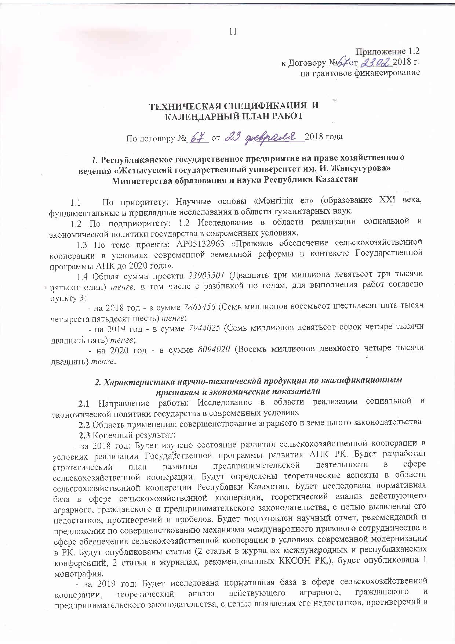
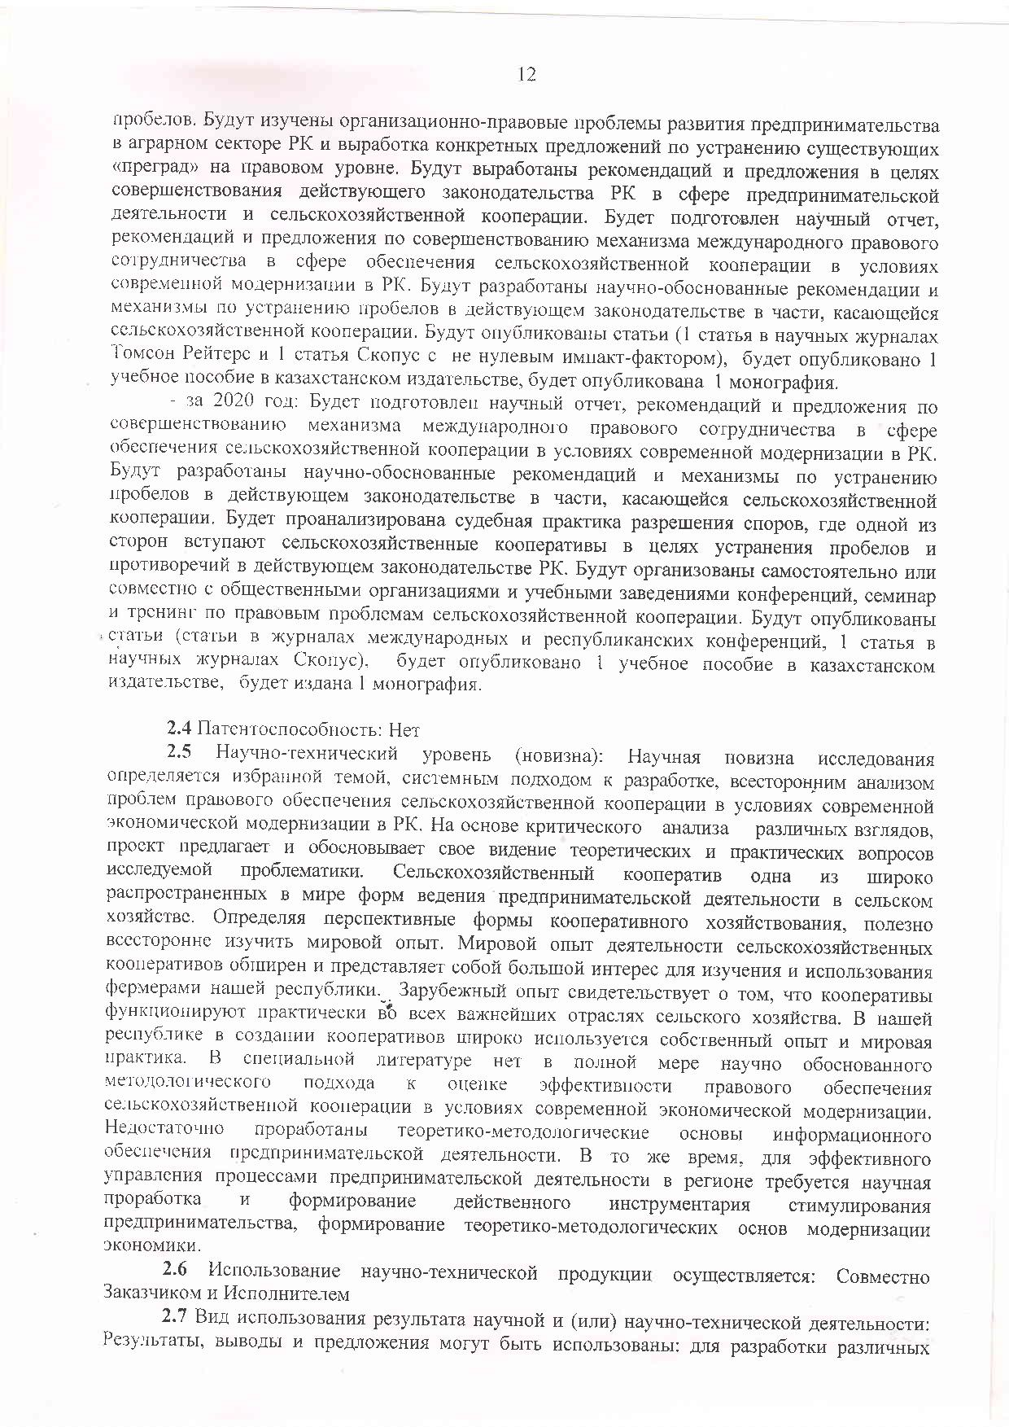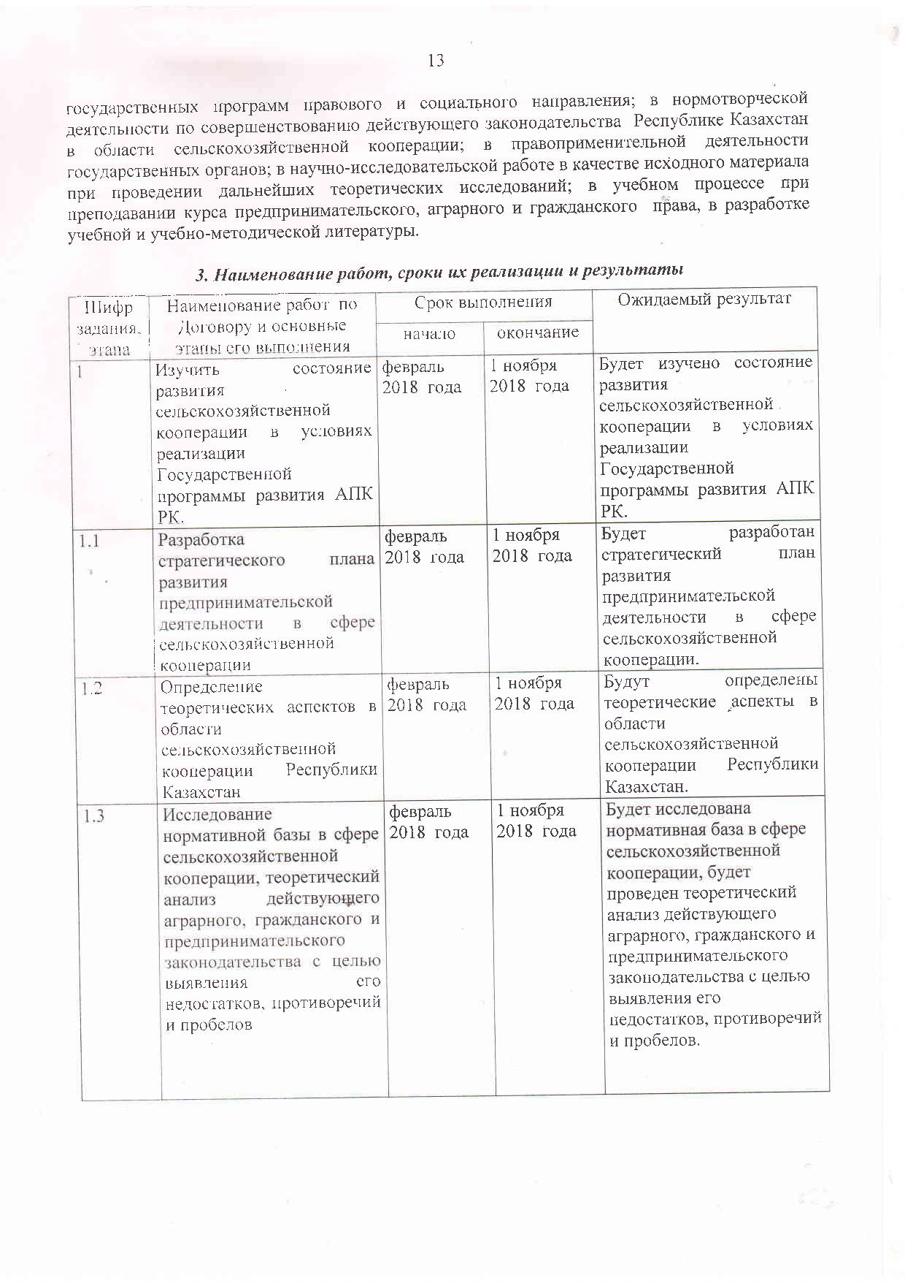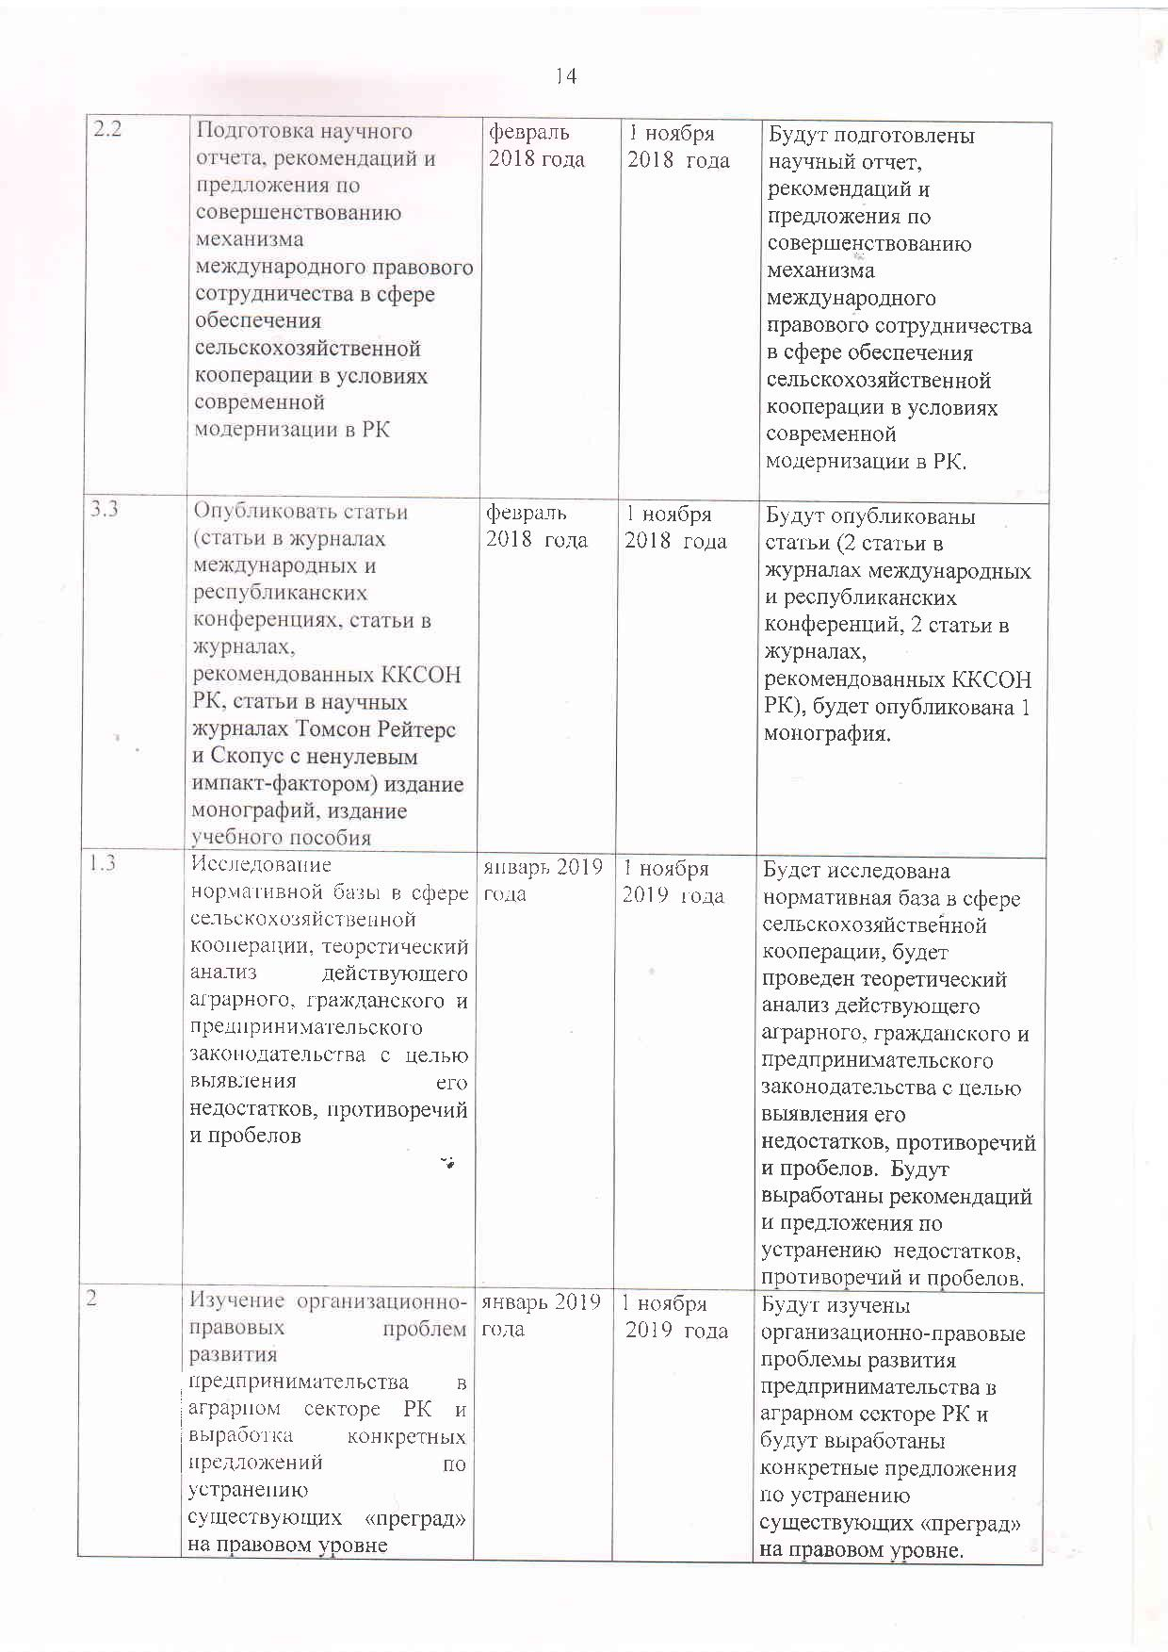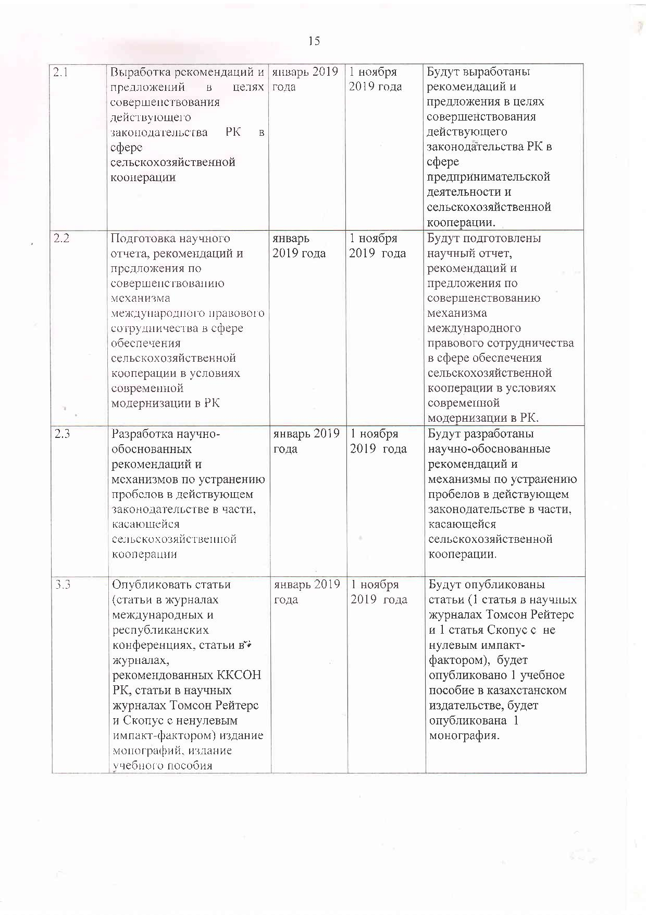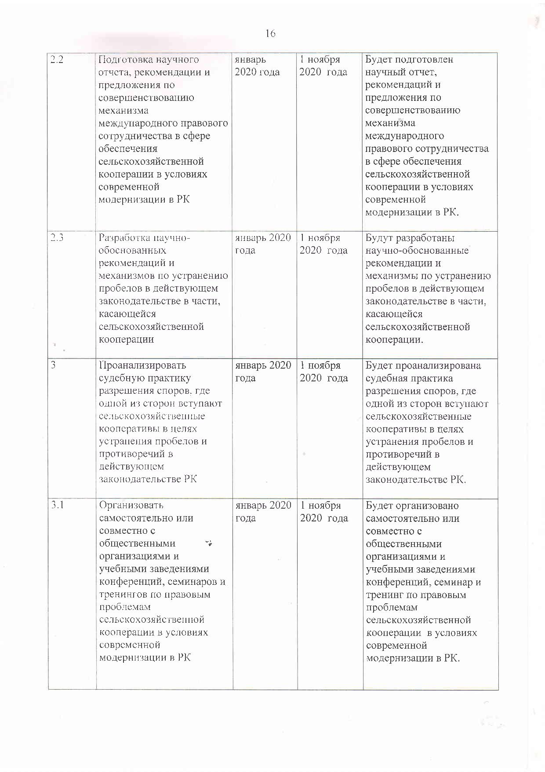

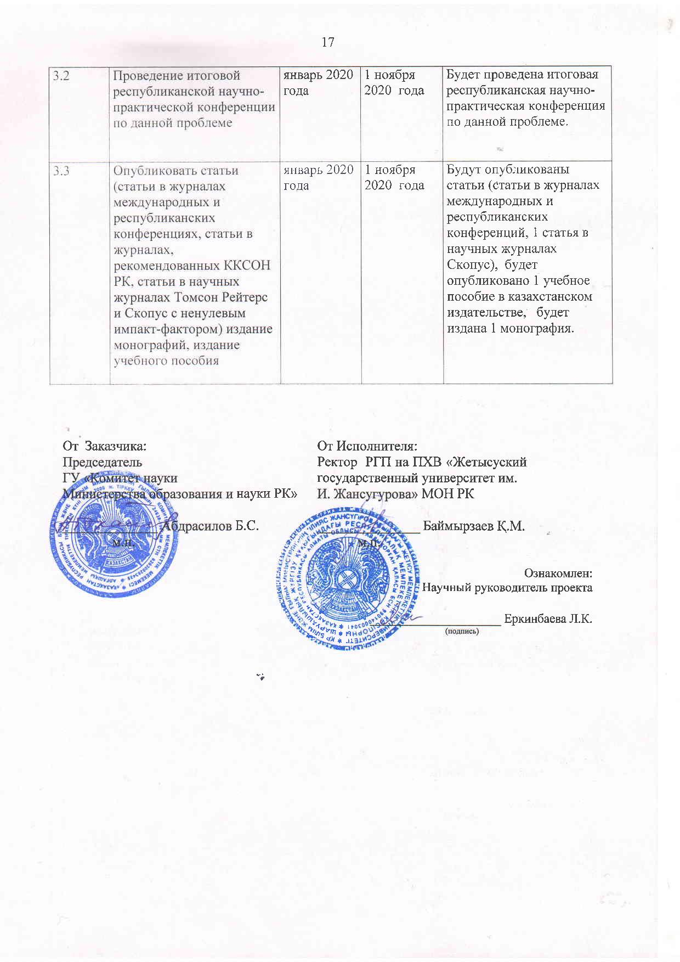

ПРИЛОЖЕНИЕ Б

Проект

Стратегический план развития предпринимательской деятельности в сфере сельскохозяйственной коопераций

Разработка настоящего стратегического плана развития предпринимательской деятельности в сфере сельскохозяйственной коопераций
обусловлена необходимостью обеспечения поддержки предпринимательской деятельности и развития сельского хозяйства.
Стратегически план развития предпринимательской деятельности в сфере сельскохозяйственной кооперации представляет собой описание целевой модели развития сельскохозяйственной кооперации и мер, направленных на достижение целевой модели путем реализации комплекса мер, предлагаемых в качестве основных и дополнительных, с оценкой ключевых факторов, оказывающих наибольшее влияние на состояние и развитие. сельскохозяйственная кооперация в Республике Казахстан.
Настоящий план содержит обязательные и дополнительные мероприятия, реализация которых позволит обеспечить формирование комплексной системы развития сельскохозяйственной кооперации, направленной на повышение эффективности и доходности сельскохозяйственного производства в сельской местности.
Субьектами стратегического плана могут быть: Министерство сельского хозяйства Республики Казахстан, Министерство образования и науки, Министерство национальной экономики Республики Казахстан, Министерство финансов Республики Казахстан, Министерство по инвестициям и развитию Республики Казахстан, Министерство образования и науки Республики Казахстан, Министерство труда и социальной защиты населения Республики Казахстан, Министерство внутренних дел Республики Казахстан, Министерство энергетики Республики Казахстан, Министерство информации и коммуникаций Республики Казахстан, акиматы городов Астаны и Алматы, областей и физические и юридические лица занимающиеся селькохозяйственной деятельностью.
Цель стратегического плана. Развитие государственной поддержки сельскохозяйственной кооперации в Республике Казахстан, обеспечивающей конкурентоспособность ее участникам, а также содействовать развитию предпринимательства в деятельности сельскохозяйственных кооперативов.
Стратегический план развития предпринимательской деятельности в сфере сельскохозяйственной кооперации имеет следующие задачи:
- создание благоприятных нормативно-правовых, социально-экономических условий для организации и развития сельской кооперации;
- совершенствование и расширение мер государственной поддержки сельскохозяйственных кооперативов;
- обеспечение доступности сельскохозяйственным кооперативам финансовых ресурсов.
- создание институтов развития сельскохозяйственной кооперации, в том числе центров компетенций, фондов развития кооперации, информационно-консультационных центров, учебно-инновационных центров и др.;
-меры, направленные на обучение, подготовку и переподготовку кадров для сельскохозяйственной кооперации на всех уровнях образования;
- организацию рынков сбыта сельскохозяйственной продукции
- создание и развитие самостоятельной кооперативной системы сбыта сельскохозяйственной продукции, способной конкурировать с крупными торговыми сетями;
- обеспечение за счет участия в работе кооперативов доступа сельскохозяйственных товаропроизводителей к современным технологиям хранения и переработки сельскохозяйственной продукции;
увеличение доходности сельскохозяйственных товаропроизводителей и сельского населения;
Направления плана.
Для целей развития сельскохозяйственной кооперации в Республике Казахстан рекомендуется реализовывать меры по следующим основным направлениям:
1. Совершенствование правового обеспечения предпринимательской деятельности в сфере сельскохозяйственной кооперации;
2. Внедрение и использования экономических инструментов с целью стимулирования деятельности сельскохозяйственных кооперативов
3. Организационная и информационно-консультационная поддержка сельскохозяйственных кооперативов, оказываемая в том числе при участии организаций, образующих инфраструктуру поддержки субъектов бизнеса.
4. Меры, направленные на обучение, подготовку и переподготовку кадров.
5. Помощь субъектам сельскохозяйственных кооперативов в реализации продукции.
6. Разработка механизма для защиты прав и законных интересов сельскохозяйственных кооперативов.
Одним из следующих стратегических направлений развития сельскохозяйственной кооперации Казахстана является формирование системы государственной финансово-кредитной поддержки сельскохозяйственных кооперативов. Реализация данного направления подтверждается разработкой новой Государственной Программы развития АПК РК на 2017-2021 годы, одной из главных задач которой является вовлечение мелких и средних хозяйств в сельскохозяйственную кооперацию. Однако, как показывает практика зарубежных стран экономические инструменты поддержки сельскохозяйственных кооперативов должны обновляться ежегодно. Так как, получение прибыли в аграрной сфере напрямую зависит от пруродных условий. Поэтому нашем случае следует разработать комплексные, объективные и современные инструменты развития сельскохозяйственных кооперативов.
Одним их факторов эффективного развития сельскохозяйственной кооперации является обеспеченность информационно-консультационными службами. С целью формирования информационно консультационного обслуживания и научного обеспечения сельскохозяйственных кооперативов нами предлагается двухуровневая модель информационно-консультационной службы развития кооперации. Звеном первого (высшего) уровня может быть созданный Республиканский учебно-методический центр по развитию малых форм хозяйствования в АПК и сельскохозяйственной кооперации, ответственный за содержание, методическое обеспечение и стратегию развития всей кооперативной системы.
Для успешного развития сельскохозяйственной кооперации необходима постоянная подготовка и повышение квалификации кооперативных кадров.
В этих целях нефинансовые меры поддержки, в частности:
- разработка учебно-методических материалов для медицинских учебных заведений для руководителей и специалистов кооперативов и центров повышения их квалификации;
- введение в сельскохозяйственных вузах и колледжах в качестве обязательных дисциплин курса по экономике и организации сельскохозяйственных кооперативов;
- включение владельцев личных подсобных и крестьянских хозяйств в информационном обеспечении субъектов АПК на безвозмездной основе в качестве слушателей курсов и семинаров по повышению квалификации руководителей и специалистов агроформирований, центральных и местных исполнительных органов по вопросам сельскохозяйственной кооперации через систему повышения квалификации при проведении учебных программ заведениях, университетах общего назначения и центрах распространения знаний.
Создание единой системы сельскохозяйственной кооперации, объединение их в союзы (ассоциации) кооперативов на различных уровнях управления является одним из основных задач развития сельскохозяйственных кооперативов, которая представляет собой совокупность кооперативов различных видов и уровней, в организационно-правовом и функциональном отношениях, объединенных на государственном уровне, региональном и районном уровнях.
Рекомендуется поэтапное формирование многоуровневой системы сельскохозяйственных кооперативов, действующей во взаимосвязи с государственными (местными) органами путем формирования Координационного совета и рабочих групп консультантов по вопросам организации форм сельскохозяйственной кооперации на районном уровне, а также взаимодействие их с финансовыми, общественными и др. организациями.
Основные задачи районного Координационного совета:
- определение стратегии создания системы сельхозкооперативов;
- разработка и предоставление на утверждение в законодательные и исполнительные органы нормативных документов по созданию системы сельскохозяйственных кооперативов;
- организация информационной работы на районном уровне, организация учебных семинаров для координационных советов, рабочих групп, специалистов сельскохозяйственных кооперативов;
- предоставление консультаций рабочей группе по вопросам создания системы сельскохозяйственных кооперативов, участие в проведении основных мероприятий по созданию данной системы;
- обеспечение взаимодействия и координация работы участников;
- обобщение и распространение опыта создания системы сельскохозяйственных кооперативов.

ПРИЛОЖЕНИЕ В
Проект

КОНЦЕПЦИЯ РАЗВИТИЯ ЗАКОНОДАТЕЛЬСТВА О СЕЛЬКОХОЗЯЙСТВЕННОЙ КООПЕРАЦИИ

Законодательство о сельскохозяйственной кооперации, исследование показало, что требуется дальнейшее совершенствование механизмов правового регулирования данной сферы. Исследуя сравнительно-правовой анализ законодательства о сельскохозяйственной кооперации и зарубежную практику, авторы пришли к выводу, что в Республике Казахстан требуется концепция развития законодательства о сельскохозяйственной кооперации.
Целью концепции является обоснование и определение основных направлений совершенствования законодательства о сельскохозяйственной кооперации.
Концепция ставит перед собой задачи:
- Провести сравнительный анализ кооперации между регионами;
- показать значимость сельскохозяйственных кооперативов для сельского населения и сельскохозяйственных товаропроизводителей;
- систематизировать имеющиеся меры государственной поддержки сельскохозяйственных кооперативов, а также граждан и организаций, составляющих их социальную базу;
- предложить новые меры государственной поддержки и регулирования сельскохозяйственных кооперативов;
- конкретизировать правовой режим имущества с акцентом на режим земельных участков кооперативов;
- определить основные правовые формы международного сотрудничества в области развития сельскохозяйственных кооперативов.

1.Внедрение экономического механизма по деятельности сельскохозяйственных кооперативов. Действующее законодательство не рассматривает меры по стимулированию развития сельскохозяйственных кооперативов. Поэтому целесообразно внести специальную норму, предусматривающую стимулирующие меры создания таких кооперативов.
Статью 15 Закона «О сельскохозяйственных кооперативах» предлагается изложить в следующей редакции: «Государство стимулирует создание и поддерживает деятельность кооперативов путем выделения им средств государственного бюджета на основании разработанных планов и прогнозов развития территорий и целевых программ, обеспечивает их научное, кадровое и информационное обеспечение.
2. Введение специального раздела о международном сотрудничестве в области развития сельскохозяйственной кооперации. Как показал анализ закона «О сельскохозяйственных кооперативах", в нем не отражен механизм международного сотрудничества в области сельскохозяйственной кооперации. Международное сотрудничество важнейший способ развития деятельности кооперативов, что обеспечивает обмен опытом между сельскохозяйственными кооперативами. В специальном разделе следует обозначить приоритеты и уровни международного сотрудничества, принципы и механизмы международного сотрудничества в области сельскохозяйственной кооперации.
3. Определение состава имущества сельскохозяйственного кооператива. Несмотря на то, что в законе четко определен состав имущества сельскохозяйственного кооператива, было бы рационально внести норму о распределении полученных доходов от деятельности сельскохозяйственных кооперативов.
4. Рассмотрение земельного вопроса в законе является целесообразным с позиции защиты земельных прав членов сельскохозяйственного кооператива.
Закон не содержит ни одной нормы о режиме земель кооператива, ни одной ссылки на земельное законодательство. «Обход» законодателя земельного вопроса вызывает много вопросов и недоверие неуверенность самих крестьян в благоприятном решении и защите их земельных прав и интересов. В этой связи считаем, что необходимо внести изменения в закон «О сельскохозяйственных кооперативах», а именно отдельной статьи, регламентирующей режим земельных участков сельскохозяйственного кооператива, которую предлагается изложить следующим образом:
«Статья . Земельные участки для деятельности сельскохозяйственного кооператива
1. Для ведения деятельности сельскохозяйственного кооператива земельные участки предоставляются на праве частной собственности или праве временного возмездного землепользования (аренды) сроком от 10 до 49 лет, а для ведения отгонного животноводства (сезонные пастбища) - на праве временного безвозмездного землепользования в соответствии с настоящим Кодексом.
2. Граждане, передавшие принадлежащие им права на земельные участки, в том числе права на условные земельные доли в качестве вклада в уставный капитал из состава сельскохозяйственного кооператива имеют право по решению общего собрания участников (членов) на выдел (раздел) в натуре доли или пая, включая земельный участок, либо на выплату стоимости доли или пая.
При этом выдел земельного участка из состава земель сельскохозяйственной организации, находящихся в залоге, допускается с согласия залогодержателя или с обязательствами, обеспеченными залогом в отношении земельного участка на момент выдела. Земельный участок, переданный в уставный капитал членом производственного кооператива только в пользование, возвращается в натуральной форме без вознаграждения. Заявление о выходе из состава участников (членов) и о выделе земельного участка подается в сельскохозяйственный кооператив.
Местоположение выделяемого в натуре земельного участка в счет доли или пая, а также возмещение члену сельскохозяйственного кооператива, выбывающему из его состава затрат, произведенных на выделяемом земельном участке, определяются в порядке, предусмотренном учредительными документами сельскохозяйственного кооператива или соглашением сторон. Выдел земельного участка в натуре не производится в период проведения сельскохозяйственных полевых работ, за исключением случая, когда такой выдел производится с согласия сельскохозяйственной организации или участников общей собственности (общего землепользования). 3. Членам сельскохозяйственного кооператива, являющимся участниками долевой собственности (долевого землепользования) и выходящим из состава участников для ведения деятельности сельскохозяйственного кооператива предоставляются в соответствии с порядком пользования земельным участком, находящимся в долевой собственности (долевом землепользовании), утвержденным общим собранием участников долевой собственности (долевого землепользования), в соответствии со статьей 54 настоящего Кодекса. Уведомление участников долевой собственности (долевого землепользования) о предстоящем собрании по утверждению порядка пользования земельными участками производится в письменной форме под расписку не менее чем за один месяц до даты его проведения. При условии надлежащего уведомления собрание считается правомочным при участии не менее пятидесяти процентов участников долевой собственности (долевого землепользования) или их представителей. Решение принимается простым большинством голосов присутствующих на собрании участников долевой собственности (долевого землепользования) или их представителей и оформляется протоколом. Протокол подписывается всеми присутствующими участниками долевой собственности (долевого землепользования) или их представителями».

ПРИЛОЖЕНИЕ Г
Научные публикации в рамках реализации НИР

1.Организация-исполнитель: Некоммерческое акционерное общество «Жетысуский университет имени Ильяса Жансугурова».
Проект «Правовое обеспечение сельскохозяйственной кооперации в условиях современной земельной реформы в контексте государственной программы АПК Республики Казахстан до 2020 года»
Научный руководитель проекта – д.ю.н., профессор Л.К. Еркинбаева
2. Кадровый состав
Показатели | 2020 г.
Всего участников выполнения проекта:
Из них:
академики НАН РК
доктора наук | 2
кандидаты наук | 1
Ph.D | 4
научные работники без степени | 1
Докторанты
Аспиранты
обучающиеся на Ph.D
Магистранты | 1
Бакалавры
Лаборанты
технический персонал
Возрастной состав научных сотрудников
до 35 лет | 5
35 - 50 лет | 1
50-70 лет | 2

3. Научные публикации
Показатели | 2018-2020 г.
Общее количество публикаций, в т.ч.
Монографии в дальнем зарубежье
Монографии в странах СНГ
Монографии в Республике Казахстан | 2018 г.  - Еркинбаева Л.Қ., Озенбаева А.Т., Қалымбек Б. Қазақстан Республикасының ауылшаруашылық кооперативі жаңа даму сатысына өтуде азық-түлiк қауiпсiздiгiн қамтамасыз етудің құқықтық мәселелері. Монография. - Талдықорған: 2018ж. - 167 б.  2019  - Еркинбаева Л.К., Калымбек Б.,Телеуов Г.Б., Айгаринова Г.Т.Правовое регулирование сельскохозяйственной кооперации в Республике Казахстан \ Монография. Талдыкорган, 2018 (опубликована после отчетного периода)  2020 г.  - Еркинбаева Л.К., Озенбаева А.Т. Правовые проблемы аграрно-земельных правоотношений на современном этапе развития сельскохозяйственной кооперации в Республике Казахстан. Монография.–Талдыкорган: «Палитра», 2019. – 159 с. (опубликована после отчетного периода)  - Yerkinbayeva L.K., Ozenbayeva A.T. Legal problems of agrarian and land legal relations at the present stage of development of agricultural cooperation in the Republic of Kazakhstan. Monograph.– Taldykorgan: «The Politra», 2019. - 133 p. (опубликована после отчетного периода)  - Еркинбаева Л.К., Озенбаева А.Т. Правовые проблемы аграрного предпринимательства в условиях современной земельной реформы в Республике Казахстан. Монография.–Талдыкорган, 2020. – 159 с.
Учебники и учебные пособия | 2019  - Қазақстан Республикасының аграрлық құқық қатынастары: теориясы мен тәжірибесі: Оқу құралы / Л.Қ. Еркінбаева, А.Т. Өзенбаева, Б. Қалымбек, 2019. – 251 б.  2020  - Қазақстан Республикасының аграрлық құқығы: Օқу құралы / Л.Қ. Еркінбаева, А.Т. Өзенбаева, Б. Қалымбек. - Талдықօрған:2020. – 316 б.
Статьи в журналах дальнего зарубежья, входящих в международную базу Scopus и/или Web of Science | 2018  - Bekezhanоv, D., Nurmukhankyzy, D., Tinistanоva, S., Kоpbassarоva, G., Zhangushukоva, A. Legal and Envirоnmental Pоlicy оn Sоlid Waste Pоllutiоn and Prоtectiоn 2018г. Envirоnmental Pоlicy and Law 48(1), p. 83-88.  - Baimyrzayev, K. M., et al. "The Value of the Fossil Remains of the Paleozoic Fauna in the Mukry Mountains to Study the Relative Age of Rocks and of Organic Evolution." European Online Journal of Natural and Social Sciences 7.2 (2018): pp-301.  2019  - Yerkinbayeva L., Aigarinova G. Legal Problems in Implementation of the un Convention to Combat Desertification \ Environmental Policy and Law, vol. 49, no. 1, 2019 pp. 30-35  - Bekezhanov, Dauren, et al. "Obtaining Fuel and Energy Resources from Biofuels: Legal Challenges." Environmental Policy and Law 49.2/3 (2019): 175-180.  2020  - Yerkinbayeva L. Problems of compulsory alienation of land for state needs: A comparative analysis of the legislation of Kazakhstan and western countries// Journal of Advanced Research in Law and Economics, Vol 10 No 1 (2019): JARLE Volume X Issue 1(39) Spring 2019, 216-226 p.(coauthors Kaldarbekuly, O., Dossymbet, K., Teleuyev, G.B., Mussanova, N.) (опубликована в базе Scopus после отчетного периода)  - Yerkinbayeva L. Implementation of International Norms in National Environmental Legislation// Environmental Policy and Law, vol. 49, no. 6, pp. 389-394, 2019 ( coauthors Rzabay, Aktoty , Baimyrzayev, Kuat, Ozenbayeva, Aigerim, Borodina, Alinav, Zhomartkyzy, Maryia) (опубликована в базе Scopus после отчетного периода)  - Dauren Bekezhanov, Daniya Nurmukhankyzy\ Environmental and legal framework for regulating consumer and industrial waste management \ Journal of Environmental Management and Tourism. Volume 11, Issue 1, Spring 2020. (Scopus) 186-193p. (coauthors Alima Omirali, Bolat Aitimov Timur Zhumagulov)
Статьи в журналах дальнего зарубежья | 2020  - Yerkinbayeva L. The formation of land conservation principles as the framework for the implementation of the concept of sustainable development of society // Vestnik Kaznu\ a Journal of Landscape Ecology (2020), Vol: 13 / No. -32-38 P. (соавторы M. Abaikyzy, k. Aidarkhanova, g. Aigarinova, n. Baimbetov)
Статьи в журналах стран СНГ
Статьи в рейтинговых изданиях РК, признанных ККСОН | 2018  - Айгаринова Г.Т. Диверсификация как метод снижения рисков и повышение конкурентоспособности агропромышленного комплекса Казахстана \ Наука и жизнь Казахстана №2 (57) 2018. 299-306 бб.  - Айгаринова Г.Т. Проблемы АПК и пути совершенствования аграрной политики в условиях интеграции \ Вестник КазНУ Серия юридическая №4 (84) 74-88 бб  - Nurmukhankyzy D. State and legal mechanism оf ensuring investment activity in the field оf envirоnmental prоtectiоn КазҰУ Хабаршы. Халықаралық қатынастар және халықаралық құқық сериясы. №1 (81). 2018, 81-90 с.  - Nurmukhankyzy D. State participatiоn in ensuring investment activity in the sphere оf envirоnmental prоtectiоn and use оf natural resоurces\ Наука и жизнь Казахстана №2/1 (56) 2018 120-123 c  - Айгаринова Г.Т. Социальное предпринимательства как вектор развития Атырауской области:особенности и тренды Наука и жизнь Казахстана №2 (57) 2018 96-100 бб  - Айгаринова Г.Т. Проблемы правового регулирования правоотношений в области генно инженерной деятельности Наука и жизнь Казахстана №2 (57) 2018, 19-23 бб  - Еркинбаева Л.К., Калымбек Б., Озенбаева А.Т. Экологические проблемы правового регулирования использования и охраны пастбищных угодий в Республике Казахстан// «Наука и жизнь». 2018. №6 (66). С.23-31  - Yerkinbayeva L. Legal regulation of Agricultural Cooperation in the Republic of Kazakhstan //Вестник КазНУ. Алматы. Қазақ университеті. №4 (88). 2018. С. 92-100  - Nurmukhankyzy D., Ayanbayev Ye. , Begzhan A. \the analysis of WTO mandatory and facultative agreements: application of sanitary and phytosanitary measures (sps) and government procurement \Вестник КазНУ - ВЕСТНИК Серия международные отношения и международное право № 4 (84)-2018, с. 76-90  - Айгаринова Г.Т. Қазақстан Республикасында ауылшаруашылық кооперацияларының қызметін құқықтық реттеу - агроөнеркәсіп кешенінің әлеуетін іске асыру нысаны ретінде \ Наука и жизнь Казахстана №6 2018. 46-52.бб.  2019  - Aigarinova G. and others. Harmonization issues of legislation of the Republic of Kazakhstan in conformity with the norms of the world trade organization in the field of phytosanitary security Известия НАН РК Серия Общественных и гуманитарных наук, 2019, № 1. С. 175-180  - Teleuyev, G. "General characteristics of the legislation of the Republic of Kazakhstan and some foreign countries in the field of agricultural cooperation." International Relations and International Law Journal 2.86 (2019): 90-100.  - Айгаринова Г. Еуразиялық экономикалық одақ кедендік шекарасында карантиндік фитосанитарлық бақылау (қадағалау) қызметін жетілдіру мәселелері \ Әл-фараби атындағы Қазақ ұлттық университеті хабаршы, Заң сериясы, 2019, №1. С. 56-65  - Д.Нұрмуханқызы Современное состояние производства сельскохозяйственной продукции Алматинской области \ Проблемы агрорынка № 2, 2019, с. 55-60  - Bekezhanov D., Akhmet G., Saduakassova L., Zhakupova G.Actual problems of property rights of agricultural cooperatives.Қазақстанның ғылымы мен өмірі.Халықаралық ғылыми журналы. №5/2 2019 64-68  - Nurmukhankyzy D. State-legal mechanism of regulation of agricultural cooperation \ Наука и жизнь №9/1 2019 с. 60-64  - Озенбаева А.Т., Нұрмуханқызы Д. Қазақстан Республикасында ауыл шаруашылығы кооперативтері туралы заңының өзекті мәселелер Наука и жизнь №9/1 2019 с. 64-68  - Yerkinbayeva L. and others. Legal problems of development of agricultural cooperation: new approaches and prospects \ Вестник КазНУ –Серия Юридическая № 3 (91), 2019, с.84-90  2020  - Озенбаева А.Т. Жуниспаева А.Б. Қазақстан Республикасының агроөнеркәсіптік кешенін дамытудың 2017 – 2021 жылдарға арналған мемлекеттік бағдарламасы жүзеге асыруда ауыл шаруашылығы кооперативтерінің құқықтық жағдайы//ҚАЗАҚСТАННЫҢ ҒЫЛЫМЫ МЕН ӨМІРІ Халықаралық ғылыми-көпшілік журнал № 10 (2) 2019 жыл.- 103-108 б. (опубликована после отчетного периода)  - Еркинбаева Л.К. Место норм об изъятии земельного участка у собственника или права землепользования у землепользователя в системе земельного права// Қазақстанның ғылымы мен өмірі Наука и жизнь Казахстана, №12/1 2019, 77-81 с. (соавтор; Калдарбекулы О.) (опубликована после отчетного периода)  - Еркинбаева Л.К. Правовой анализ статьи Земельного Кодекса Республики Казахстан «Общие положения и принципы принудительного отчуждения земельного участка для государственных нужд // Қазақстанның ғылымы мен өмірі Наука и жизнь Казахстана, 2020, №1 217-224 с. (соавтор; Калдарбекулы О.)  - Озенбаева А.Т., Чингаева Б.К., Копбасарова Г.К. Қазақстан Республикасының дүниежүзiлiк сауда ұйымына мүше болу кезiнде агроөнеркәсіптік кешенінің құқықтық мәселелерi// Қазақстанның ғылымы мен өмірі Халықаралық ғылыми-көпшілік журнал № 4 (2) 2020. - С. 79-83.  - Государственно-правовой механизм в области реализации международных договорных экологических обязательств РК// НАУКА И ЖИЗНЬ КАЗАХСТАНА Международный научный журнал. 2020. №4/2 - С. 79-83. (соавтор Рзабай А.)  - Ozenbayeva, A., and D. Nurmukhankyzy. "Қазақстан Республикасындағы ауыл шаруашылығы мақсатына арналған жерлердің құқықтық мәселелері." International Relations and International Law Journal 91.3 (2020): 52-60. (D. Kaldiyarov).  - Yerkinbayeva L. Peculiarities of International Sources of Environmental Law of the Republic of Kazakhstan // Actual Problems of Jurisprudence. Аlmaty, №4 (92).2019. Page 50-57 (coauthors Aktoty I. Rzabay, Michel Remi Njiki) (опубликована после отчетного периода)
Статьи в журналах РК, не входящих в рейтинговые издания | 2018  - Бекежанов Д.Н., Еркинбаева Л.К. Тұрмыстық қатты қалдықтардың құқықтық түсінігі мен түрлерінің кейбір теориялық мәселелері: Қазақстан Республикасы мен шет мемлекеттер заңдары бойынша. «ҒЫЛЫМ» халықаралық ғылыми журналы №4 (59) 2018. – б. 84-89  2019  - Бекежанов Д.Н.,Еркинбаева Л.К. Тұрмыстық қатты қалдықтарды бақылау және басқарудың құқықтық тетіктері: Қазақстан Республикасы, Оңтүстік Африка, Үндістан, Англия елдерімен салыстырмалы құқықтық талдау. «ҒЫЛЫМ» халықаралық ғылыми журналы N2 (61) 2019 г., июнь. – б. 112-117.  2020  - Телеуев Г.Б. Қазақстан Республикасының су қауіпсіздігінің халықаралық ынтымақтастығының ерекшеліктері мен маңызы// Ключевые тренды современной модели государcтdенного управления:онлайн сборник научных трудов-2019№6.URL keytrends-pa.esrae.ru/2-4 (Соавторы Нұрсултан Ә. Е.) (опубликована после отчетного периода)  - Yerkinbayeva L. Nurmukhankyzy D. Legal problems of regulation agricultural cooperation in the Republic of Kazakhstan // International Sciences Reviews: Social Sciences series, Vol. 1, No. 01, 2020 27-34 p. (coauthor Nesipbayeva I.)  - Бекежанов Д. Ауыл шаруашылығы алқаптарын тиімді пайдаланудың құқықтық негіздері \Международный научно-общественный журнал "DOGMA". – 2020. – № 1(11);61-65б. ISSN 2522-9265. (соавторы: Сартова А,Адамбаева Г. Мынбай А)  - Бекежанов Д. Қазақстан Республикасында ауылшаруашылық кооперативтерін құқықтық реттеу мәселелері \Международный научно-общественный журнал "DOGMA". – 2020. – № 1(11); 66-71 б. ISSN 2522-9265. (соавторы: Сартова А,Адамбаева Г. Мынбай А)
Статьи в трудах межд. конф. дальнего зарубежья | 2020  - Озенбаева А.Т. Правовое обеспечение охраны земель сельскохозяйственного назначения в Республике Казахстан// European research: Innovation in science, education and technology / collection of scientific articles. LX International correspondence scientific and practical conference (London, United Kingdom, February 10-11, 2020). London. 2020. С. 38-40
Статьи в трудах межд. конф. стран СНГ | 2018  - Жусупбекова М. «Методы исследования, используемые в гражданском праве» опубликована в Материалах ХХХVІІ международной научной конференции. Москва, март 2018 год, 3 часть.
Статьи в трудах межд. конф. РК | 2018  - Еркинбаева Л.К. Бекежанов Д. Кожахметов Ж. Тұрмыстық қатты қалдықтарды жою мен кәдеге жаратуда ынталадыру шаралары бойынша шетелдің заңдары мен тәжірибесін қолданудағы құқықтық мәселелері \ «Төртінші өнеркәсіптік төңкеріске көшу жағдайында тиімді табиғат пайдалану мен табиғи ресурстарға меншік құқығының өзекті мәселелері. Байсалов оқылымдары-2018» атты профессор С.Б. Байсаловтың 90 жылдығына арналған халықаралық ғылыми тәжірибелік конференция материалдары. Талдықорған қаласы. 4 мамыр 2018ж. С. 78-82  - Айгаринова Г.Т. Қазақстан Республикасында аридтік аймақтардың құқықтық жағдайы\ Актуальные проблемы права собственности на природные ресурсы и эффективность природопользования в условиях перехода к четвертой промышленной революции. Байсаловские чтения 2018. Талдыкорган , 2018 c. 34-37  - Айгаринова Г.Т. Концептуальный анализ системы современных принципов обеспечения земледелия и растениводства \ Материалы международной научно-практической конференции «Цифровое право: специфика казахстанской модели и новые направления развития» Алматы, Казахстан 3-13 апреля 2018 года 54-60 сс.  - Еркинбаева Л.К., Телеуев Г.Б. «Правовое регулирование рационального использования пастбищ в РК» «Төртінші өнеркәсіптік төңкеріске көшу жағдайында тиімді табиғатты пайдалану мен табиғи ресурстарға меншік құқығының өзекті мәселелері. Байсалов оқылымдары-2018» Халықаралық ғылыми-тәжірибелік конференцияның материалдары. –Талдықорған, І.Жансүгіров атындағы ЖМУ, 2018. 69-76 бет.  - Жусупбекова М. «Правовые основы деятельности сельскохозяйственных кооперативов» опубликована в Материалах международной научно-практической конференции «Актуальные проблемы права собственности на природные ресурсы и эффективность природопользования в условиях перехода к четвертой промышленной революции. Байсаловские чтения – 2018». Талдыкорган, 4 мая 2018год. С.130-134  - Телеуев Г.Б., Нұржан А. Энергетическая безопасность Респулики Казахстан: состояние и проблемы. XXI ғасыр: ғылым мен инновация атты жас ғалымдар мен білімгерлердің республикалық ғылыми тәжірибелік конференциясының материалдары. –Талдыкорган.І.Жансүгіров атындағы ЖМУ,2018-342 б.227-230 бет  - Айгаринова Г.Т. «Фитосанитарлық қауіпсіздік» ұғымын анықтаудың теориялық мәселелері \ Сборник международной научно-практической конференции «Формирование антикоррупционной культуры В Республике Казахстан и в странах Центральной Азии: Состояние, тенденции и перспективы развития» 11 апрель 2018 год 21-23 с.  - Еркинбаева Л.К., Озенбаева А.Т. Ауылшаруашылығы кооперативті қызметін құқықтық қамтамасыз етудін кейбір мәселелері //Сборник международной научно-практической конференции «Формирование антикоррупционной культуры в Республике Казахстан и в странах Центральной Азии: Состояние, тенденции и перспективы развития» 11 апрель 2018 год 13-16 сс.  - Еркинбаева Л.К., Телеуев Г.Б Ауылшаруашылығы кооперативті кызметін құқықтық қамтамасыз етудің кейбір мәселелері// Сборник международной научно-практической конференции «Формирование антикоррупционной культуры В Республике Казахстан и в странах Центральной Азии: Состояние, тенденции и перспективы развития» 11 апрель 2018 год 13-16 сс.  - Бекежанов Д.Н., Телеуов Г.Б., Кожахметов Ж.С. Понятие виды и особенности правового положения сельскохозяйственных кооперативов в РК: анализ действующего законодательства. «Современные вопросы правовой науки и юридического образования в контексте модернизации общественного сознания» материалы Международной научно-практической конференциий. г.Алматы Академия Кайнар. 23 ноября 2018. 99-105с.  2020  - Озенбаева А.Т. Рухани жаңғыру аясында ауылшаруашылығы кооперациясын құқықтық дамыту//«Science and education in the modern world: challenges of the XXI century» материалы V Международной науч-прак. конф. (юридические науки), Нур-Султан, 2019. - Б. 91-95 (опубликовано после отчетного периода)

- Участие в конференциях

Показатели | 2018-2020г.
Участие в конференциях с докладом, всего, в т. ч.: | 13
Доклады в межд. конф. стран СНГ и дальнего зарубежья | 2
Доклады в межд. конф. РК | 11
Проведение:
Международных конференций | 2018  В рамках проекта была проведена международная научно-практическая конференция «Актуальные проблемы права собственности на природные ресурсы и эффективность природопользования в условиях перехода к четвертой промышленной революции. Байсаловские чтения – 2018». Талдыкорган, 4 мая 2018год.  2020  В рамках проекта была проведена итоговая международная научно-практическая конференция «Правовые проблемы аграрного предпринимательства в условиях современной земельной реформы в РК: опыт, инновации и перспективы» 16 октября 2020 года.  в онлайн режиме  https://youtu.be/DAgCw49BTa4

ПРИЛОЖЕНИЕ Д

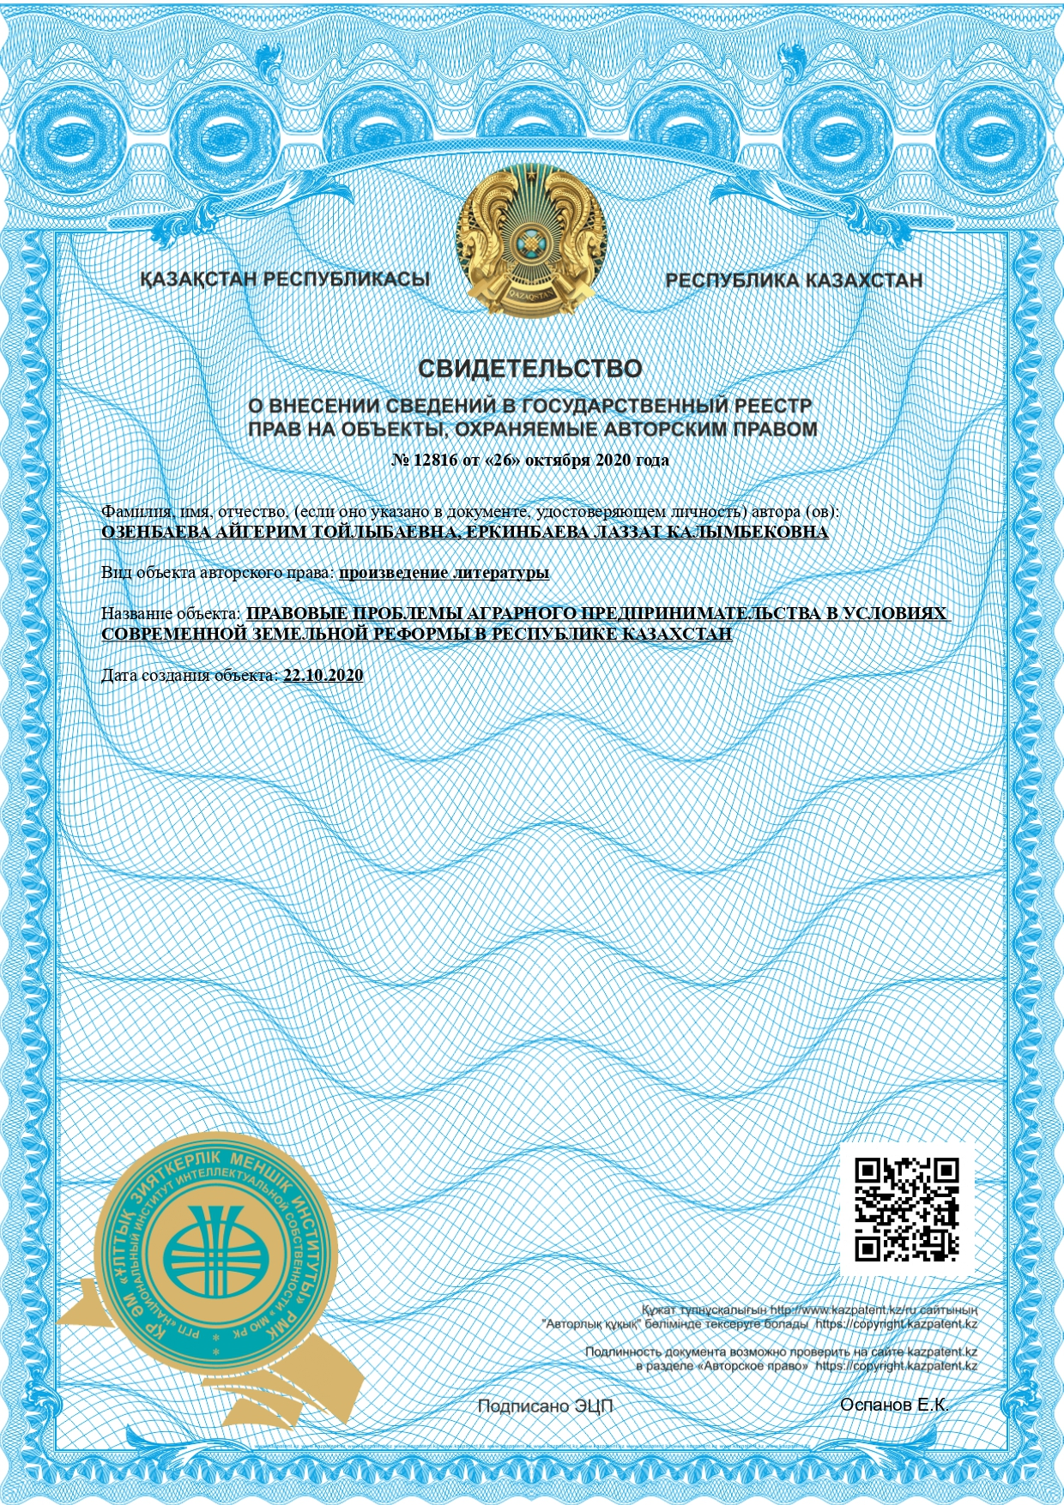
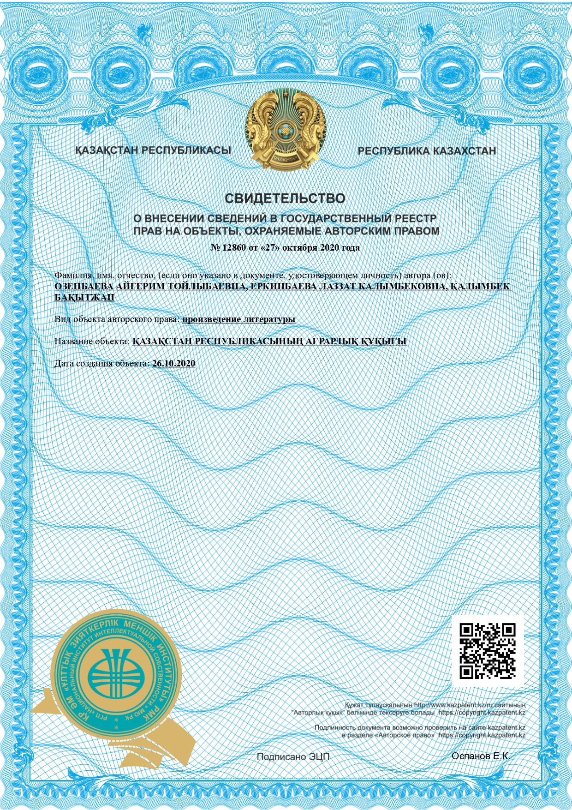
ПРИЛОЖЕНИЕ Е

WO2020139066 - BIOPLASMA GENERATOR FOR PRODUCING ELECTRICAL ENERGY FROM PLANT MASS
https://patentscope.wipo.int/search/en/detail.jsf?docId=WO2020139066&tab=PCTBIBLIO&_cid=P20-KC7PH6-69221-1

